 | STAATSCOURANT | Nr. 35939
 | STAATSCOURANT | 29 juni
 | STAATSCOURANT | 2017
 | Officiële uitgave van het Koninkrijk der Nederlanden sinds 1814.

Besluit van de Minister van Economische Zaken van 23 juni 2017, nr. WJZ/17097614, handelende in overeenstemming met de Staatssecretaris van Onderwijs, Cultuur en Wetenschap inzake de keuze voor het instrument veiling van vergunningen voor digitale radio-omroep DAB+ in laag 4, en de vaststelling van de ontwerp-vergunningen
Gelet op artikel 3.10, derde lid, van de Telecommunicatiewet en artikel 17 van het Frequentiebesluit 2013;
Besluit:

Artikel 1
De vergunningen voor digitale radio-omroep genoemd in tabel 1, met de daaraan, voor zover nu reeds mogelijk, te verbinden voorschriften en beperkingen, worden verleend met toepassing van een veiling, bedoeld in artikel 3.10, eerste lid, aanhef en onderdeel f, van de Telecommunicatiewet.
Tabel 1 Te verdelen vergunningen
Allotment | Aantal beschikbare vergunningen | Bijlage
7A | negen | 1
9D-N | acht | 2
9D-Z | veertien | 3

Artikel 2
De procedure van de veiling vangt aan op 3 juli 2017.

Artikel 3
Dit besluit treedt in werking met ingang van de dag na de datum van uitgifte van de Staatscourant waarin het wordt geplaatst.

Artikel 4
Dit besluit wordt aangehaald als: Besluit bekendmaking veiling restruimte DAB+ laag 4.
Dit besluit zal met toelichting in de Staatscourant worden geplaatst.
’s-Gravenhage, 23 juni 2017
De Minister van Economische Zaken,
H.G.J. Kamp
Tegen dit besluit kan degene wiens belang rechtstreeks bij dit besluit is betrokken binnen 6 weken na de dag van dagtekening van deze Staatscourant een gemotiveerd beroepschrift indienen bij de rechtbank Rotterdam, Bestuursrecht, Postbus 50951, 3007 BM, Rotterdam. U kunt ook digitaal beroep instellen bij genoemde rechtbank via http://loket.rechtspraak.nl/bestuursrecht. Daarvoor moet u wel beschikken over een elektronische handtekening (DigiD). Kijk op genoemde site voor de precieze voorwaarden.

TOELICHTING

§ 1. Inleiding
Dit besluit bepaalt de wijze van verdeling van 31 vergunningen voor digitale radio-omroep in laag vier van band III, oftewel het bovenregionale kavel. Het betreft vergunningen die niet als gekoppelde vergunning met een analoge FM-vergunning zijn of zullen worden verdeeld op volgorde van binnenkomst. Met dit besluit wordt tevens het tijdstip van aanvang van de verdeelprocedure vastgelegd. De voorschriften en beperkingen die aan de vergunningen voor digitale radio-omroep (allotments 7A, 9D-N en 9D-Z) worden verbonden, worden voor zover dit thans mogelijk is, vaststeld. Deze voorschriften en beperkingen zijn opgenomen in bijlagen 1 tot en met 3. De toelichting bij de vergunningen is opgenomen in bijlage 4.
In laag 4 van band III, het bovenregionale kavel, hebben de regionale publieke omroepen en niet landelijke commerciële omroepen en de commerciële middengolfomroepen een gekoppelde digitale vergunning om te voldoen aan hun verplichting om hun programma dat analoog via FM of middengolf wordt uitgezonden, ook digitaal uit te zenden. De overheid wil ook de komende jaren in blijven zetten op het reeds in gang gezette digitaliseringsbeleid. Om deze reden, het bevorderen van de digitalisering, zijn de huidige vergunningen voor commerciële radio voor vijf jaar verlengbaar geacht. Dit kavel is echter niet geheel gevuld, ook niet indien alle vergunningen voor niet-landelijke commerciële omroepen en middengolfomroepen conform het op hen betrekkende hebbende verlengbaarheidsbesluit verlengd worden. Er is in de allotments 7A, 9D-N en 9D-Z nog een aantal kanalen niet in gebruik. De verwachting bestaat dat hiervoor interesse is van bestaande partijen die hun digitale frequentieruimte willen uitbreiden om meer programma’s te kunnen uitzenden of om met een hogere bitrate te kunnen uitzenden. Daarnaast is dit ook een kans voor nieuwkomers om een vergunning voor digitale radio te verkrijgen.

§ 2. Wijze van verdeling
De 31 vergunningen voor de resterende kanalen in de allotments 7A, 9D-N en 9D-Z worden verdeeld door middel van een veilingprocedure. Voor deze verdeelmethode wordt gekozen om de volgende redenen.
Uitgangspunt van het frequentiebeleid, als opgenomen in de Nota Frequentiebeleid 2016 (hierna: NFB 2016) en het wettelijk kader, is dat schaarse vergunningen eindig zijn en na afloop opnieuw worden verdeeld met toepassing van een van de procedures, bedoeld in artikel 3.10, eerste lid, onderdelen b tot en met f, van de Telecommunicatiewet (hierna: de Tw). Wat de keuze tussen deze procedures betreft, is in de NFB 2016 gesteld dat veilen de hoofdregel is. In de memorie van toelichting bij artikel 3.10 van de Tw is aangegeven dat primair gekozen zal worden voor de veiling als verdeelinstrument1 . Dit omdat de veiling economisch gezien de meest efficiënte verdeling oplevert. Een vergelijkende toets is vooral opportuun als het beleidsmatig gewenst is dat bepaalde vergunningvoorschriften gebaseerd worden op hetgeen een aanvrager programmatisch (niet financieel) heeft geboden in de verdeling, zoals in het geval van geclausuleerde landelijke vergunningen voor commerciële radio-omroep. Gelet op deze beleidslijn moeten er goede redenen zijn om van deze uitgangspunten af te wijken. Dat is bij deze vergunningen voor digitale radio-omroep niet aan de orde. In dit kader wordt ook verwezen naar de brief aan de Tweede Kamer van 26 juni 20152 , waarin reeds is aangegeven dat deze frequentieruimte middels een veilingsprocedure verdeeld zal worden.
Een veiling vindt echter slechts plaats in geval er sprake is van schaarste. Onder schaarste wordt niet alleen begrepen absolute schaarste (meer aanvragen dan er vergunnningen worden uitgegeven in absolute zin) maar ook relatieve schaarste (in geval er in één allotment meer vergunningen zijn aangevraagd dan het aantal vergunningen dat in dat allotment beschikbaar is, ongeacht of het absoluut aantal aanvragen groter is dan het totale aantal vergunningen). De verwachting is dat er in ieder geval sprake zal zijn van absolute schaarste. Daarnaast heeft een aantal partijen (zowel partijen die nog niet beschikken over digitale frequentieruimte als bestaande partijen) aangegeven interesse te hebben in spectrum in laag 4.
Natuurlijk hangt veel af van de keuze van het veilingmodel. Er wordt bij deze verdeling gekozen voor een veiling en niet voor een vergelijkende toets zoals in 2003. Bij de keuze voor een bepaald veilingmodel (bijvoorbeeld een simultane meerrondenveiling, klokveiling of gesloten bod veiling) zal rekening worden gehouden met de onzekerheid over de toekomst van FM en etherdistributie in het algemeen, het verlagen van toetredingsdrempels en het weren van niet-serieuze partijen. Het realiseren van een hoge veilingopbrengst is geen doelstelling. Het gaat om een efficiënte allocatie van het spectrum en het boven tafel krijgen van de waardering van marktpartijen voor de diverse vergunningen.
Daarnaast moet het eenvoudig zijn voor deelnemers om effectief deel te nemen aan de veiling. Gegeven de relatieve ongelijkheid tussen de verschillende ondernemingen die actief zijn op de radiomarkt – van internationale multimediaconcerns tot mkb-ers – moet het niet nodig zijn experts in te huren om effectief deel te kunnen nemen aan de veiling. Dan zou er geen sprake zijn van een gelijk speelveld. De veiling moet bovendien transparant zijn. Het juiste verloop van de veiling moet tenminste achteraf gecontroleerd kunnen worden. Dit kan bijvoorbeeld gebeuren door het biedproces na afloop van de veiling openbaar te maken.
Op grond van de bovenstaande overwegingen is een zogenaamde simultane meerrondenveiling (hierna: SMRA) het optimale veilingtype voor het verdelen van de extra vergunningen in laag 4. Ook in de Kamerbrief van 19 mei 20163 wordt deze keuze voor het veilingmodel benoemd.
Er zullen drie verschillende veilingen georganiseerd worden om de beschikbare FM- en DAB+-vergunningen te verdelen. Naast de digitale (rest)frequentieruimte in laag 4 zal er binnenkort één extra landelijk dekkende laag met een gelijke indeling als laag 4 in band III worden uitgegeven. Het betreft hier beschikbare frequentieruimte in laag 7. Deze laag wordt als laatste uitgegeven. Daarnaast wordt er een aantal niet-landelijke analoge vergunningen met daaraan gekoppeld digitale vergunningen geveild. Het betreft hier vergunningen die teruggevallen zijn aan de Staat, dan wel niet verlengd zijn.
Opgemerkt wordt nog dat bij toepassing van een veilingprocedure de administratieve lasten voor de aanvragers beduidend lager zijn dan bij een verdeling via een vergelijkende toets, omdat er geen indiening van een bedrijfsplan wordt vereist.

§ 3. Vergunningen
Met dit besluit worden de voorschriften en beperkingen, die zullen worden verbonden aan de vergunningen voor de frequentieruimte in de allotments 7A, 9D-N en 9D-Z, voor zover mogelijk vastgesteld. Deze zijn opgenomen in bijlage 1 tot en met 3.
De vergunningen zullen tot 1 september 2022 worden verleend. Op die datum eindigen ook de andere vergunningen voor digitale radio-omroep in laag 4, die zijn gekoppeld aan de analoge vergunningen voor niet-landelijke commerciële radio-omroep en de middengolf. Door de looptijd van al deze vergunningen gelijk te schakelen, wordt geborgd dat alle frequentieruimte na afloop van deze periode gelijktijdig opnieuw kan worden verdeeld.
Voor de goede orde wordt er nog op gewezen dat uit artikel 3.10, derde lid, tweede volzin, van de Tw volgt dat die onderdelen van de vergunning die pas na de procedure van de veiling kunnen worden vastgesteld niet worden opgenomen in dit besluit. Hierbij valt te denken aan de naam van de toekomstige vergunninghouder, de te betalen veilingprijs en het nummer van de vergunning.

§ 4. Start aanvraag- en verdeelprocedure
De procedure vangt aan op 3 juli 2017. Ingevolge de Regeling aanvraag- en veilingprocedure vergunningen voor digitale radio-omroep DAB+ laag 4 duurt de aanvraagperiode tot 14 augustus 2017. In de Regeling worden nadere regels gesteld inzake de aanvraag en de inrichting van de veiling. Daarbij wordt onder meer een model bepaald voor het indienen van een aanvraag en worden de daarbij over te leggen gegevens en bescheiden bepaald.

§ 5. Uniforme openbare voorbereidingsprocedure
Dit besluit is voorbereid overeenkomstig afdeling 3.4 van de Algemene wet bestuursrecht, overeenkomstig artikel 3.10, derde lid, Tw. Van 19 april 2017 tot en met 30 mei 2017 kon een ieder zijn zienswijze geven op een ontwerp van dit besluit. Hieronder wordt op de ingekomen zienswijzen ingegaan, voor zover zij betrekking hebben op dit bekendmakingsbesluit. Dit betekent dat niet wordt ingegaan op zienswijzen die betrekking hebben op de vraag in hoeverre bepaalde partijen voorrang zouden moeten krijgen bij de veiling van de kavels. Het voorliggend besluit regelt uitsluitend de keuze voor het instrument van veiling als verdeelprocedure, het moment waarop deze procedure aanvangt, en de vaststelling van de bijbehorende vergunningen. De toegang tot deze veiling en de keuze daarin geen voorrangspositie toe te kennen aan bepaalde partijen maakt deel uit van de Regeling aanvraag- en veilingprocedure vergunningen voor digitale radio-omroep DAB+ laag 4, waarvan een ontwerp tegelijkertijd met het ontwerpbekendmakingsbesluit ter inzage is gelegd.
Een respondent pleit voor een andere, en volgens de respondent betere, indeling van het beschikbare digitale spectrum. Aangezien deze respondent ook het spectrum in laag 4 bij het voorstel voor herplanning betrekt, stelt respondent zich op het standpunt dat geen verdere stappen zouden moeten worden gezet in de verdeling van laag 4. Zou de beschikbare ruimte in laag 4 nu verdeeld worden, dan zou dit de herplanning en daarmee een doelmatiger frequentiegebruik in de weg staan, aldus de respondent.
Ten aanzien van deze zienswijze wordt opgemerkt dat de voorgestelde herplanning, wat daar verder ook van zij, op dit moment reeds niet mogelijk/wenselijk is vanwege de koppeling van grote delen van het beschikbare spectrum in laag 4 aan de verlengde vergunningen voor niet-landelijke radio-omroep in de FM-band en de middengolfvergunningen. Deze koppeling is reeds bij het besluit tot wijziging van het Nationaal Frequentieplan 2014 van 19 augustus 20164 vastgelegd. Ook de besluitvorming ten aanzien van de verlenging van genoemde FM- en AM-vergunningen en de bijbehorende verlening van vergunningen voor digitale radio-omroep heeft reeds plaatsgevonden. Daarmee zijn de vergunningen voor digitale radio-omroep in laag 4 reeds grotendeels verleend tot en met 31 augustus 2022. Zo er al aanleiding zou zijn voor hernieuwde indeling van het beschikbare digitale spectrum, waaronder laag 4, dan kan die hernieuwde indeling niet voor 31 augustus 2022 aan de orde zijn.
Daarnaast geldt dat een herindeling van het digitale spectrum een uitstel van deze veiling tot gevolg zou hebben. Dat zou er toe leiden dat de toch al niet kapitaalkrachtige regionale partijen en de (hoogvermogen)middengolfpartijen, die nu reeds houder zijn van een vergunning voor digitale radio-omroep in laag 4, meer moeten betalen aangezien de kosten niet door minder partijen gedragen kunnen worden. De huidige vergunninghouders van laag 4 vragen ook niet om uitstel van de veiling en zijn er ook niet mee gebaat. Dit zou hen immers op onnodige kosten jagen. Ook nieuwkomers vragen om een snelle uitgigte van het extra spectrum in laag 4.
De Minister van Economische Zaken,
H.G.J. Kamp

BIJLAGE 1: VERGUNNING DIGITALE RADIO-OMROEP ALLOTMENT 7A, INCLUSIEF BIJBEHORENDE BIJLAGEN
(in dit allotment zijn negen vergunningen beschikbaar)
DE MINISTER VAN ECONOMISCHE ZAKEN
Gelezen de aanvraag van <naam aanvrager> te <woonplaats>van<datum aanvraag>, geregistreerd onder nummer <ID-nummer aanvraag>
Gelet op de artikelen 3.13 en 3.14 van de Telecommunicatiewet, artikel 17 van het Frequentiebesluit 2013 en de Regeling aanvraag- en veilingprocedure vergunningen digitale radio-omroep DAB+ laag 4;
BESLUIT:

Artikel 1. Begripsbepalingen
1. In deze vergunning wordt verstaan onder:
a. minister: Minister van Economische Zaken;
b. ITU: Internationale Telecommunicatie Unie;
c. MIFR: Master International Frequency Register, zijnde het register waarin radiostations met hun frequentieruimte zijn opgenomen, bedoeld in artikel 4.3 van het Radioreglement van de ITU;
d. notificatieverzoek: verzoek van de samenwerkende vergunninghouders aan de minister tot het doen van een notificatie van een in gebruik genomen dan wel te nemen (gedeelte van de) frequentieruimte op een bepaalde plaats, met als doel (dit gedeelte van) de frequentieruimte op die bepaalde plaats na goedkeuring door het radiocommunicatiebureau van de ITU te registreren in het MIFR teneinde internationale bescherming van (dit gedeelte van) de frequentieruimte op die bepaalde plaats te bewerkstelligen;
e. GE06: Final Acts of the Regional Radiocommunication Conference for planning of the digital terrestrial Broadcasting service in parts of Regions 1 and 3, in the frequency bands 174 – 230 MHz and 470 – 862 MHz; Genève 2006;
f. samenwerkende vergunninghouders: vergunninghouders die houder zijn van een deel van de capaciteit van de frequentieruimte binnen het in artikel 2, eerste lid, genoemde frequentiebereik;
g. N: het aantal houders van een vergunning op een bepaald moment binnen het in artikel 2, eerste lid, genoemde frequentiebereik;
h. samenwerkingsovereenkomst: overeenkomst als bedoeld in artikel 3.21 van de Telecommunicatiewet;
i. allotment: het gebied dat gelegen is binnen de contouren zoals gevisualiseerd in de bijlage I;
j. ziekenhuis: instelling voor medisch-specialistische zorg als bedoeld in artikel 1.2, onder 1, van het Uitvoeringsbesluit WTZi;
k. mobiele ontvangst: mobile reception, zoals bedoeld in paragraaf 1.3.13 van GE06;
l. binnenontvangst: portable reception class B, zoals bedoeld in paragraaf 1.3.12 van GE06.
2. De definities in artikel 1.1, eerste lid, van de Mediawet 2008 zijn van toepassing.

Artikel 2. Gebruiksrecht
1. Aan <naam vergunninghouder>ingeschreven in het handelsregister onder nummer, <nummer KvK>, hierna te noemen: vergunninghouder, wordt, onverminderd het vijfde en zesde lid, een vergunning verleend voor het gebruik van 1/18 deel van de capaciteit van de frequentieruimte binnen het frequentiebereik < frequentie> MHz – <frequentie> MHz (allotment <allotmentnummer>).
2. De vergunninghouder gebruikt de in het eerste lid bedoelde frequentieruimte binnen drie maanden na inwerkingtreding van deze vergunning en houdt deze in gebruik.
3. De vergunninghouder gebruikt de in het eerste lid genoemde frequentieruimte slechts in overeenstemming met de bestemming in het vigerende Nationaal Frequentieplan (NFP), en onder die bestemming gegeven beperkingen.
4. De vergunninghouder gebruikt de aan hem toegewezen frequentieruimte voor:
a. het aanbieden van ten minste één programmakanaal bestaande uit radioprogramma’s, die worden uitgezonden in een kwaliteit die ten minste gelijk is aan 192 kb/s (stereo-uitzending), indien gebruikt wordt gemaakt van MPEG 2, 48 kb/s (stereo-uitzending), indien gebruik wordt gemaakt van AAC+, of, indien gebruik wordt gemaakt van een andere techniek, met een geluidskwaliteit die ten minste vergelijkbaar is met de kwaliteit die met stereo kan worden behaald door middel van de twee genoemde technieken, of
b. voor het verhogen van de bitrate van het radioprogramma dat de vergunninghouder uitzendt op grond van van een andere vergunning in hetzelfde frequentieblok en allotment conform diens vergunningvoorschriften met dien verstande dat ten hoogste 1/9 deel van de capaciteit van de frequentieruimte in het allotment waarop deze vergunning betrekking heeft wordt gebruikt voor het uitzenden van één programmakanaal.
5. Indien een andere vergunning voor het gebruik van een deel van de capaciteit van de frequentieruimte binnen het in het eerste lid genoemde frequentiebereik niet is verleend dan wel is ingetrokken, is de vergunninghouder tot de dag van inwerkingtreding van het besluit waarmee die vergunning voor het eerst onderscheidenlijk opnieuw wordt verleend, gerechtigd 1/N-de deel van de capaciteit van de ingetrokken vergunning te gebruiken.
6. De vergunninghouder is gerechtigd een deel van de capaciteit te laten gebruiken door een andere samenwerkende vergunninghouder, indien:
a. beide vergunninghouders daarmee schriftelijk hebben ingestemd, en
b. hij blijft voldoen aan de voorschriften en beperkingen in zijn vergunning.
7. De vergunninghouder die een deel van de aan een andere samenwerkende vergunninghouder vergunde capaciteit gebruikt als bedoeld in het zesde lid, neemt het derde lid in acht.
8. De vergunninghouder die een schriftelijke instemming heeft gegeven als bedoeld in het zesde lid, onderdeel a, zendt hiervan onverwijld een afschrift aan de minister.

Artikel 3. Samenwerking vergunninghouders
1. De vergunninghouder gaat de samenwerkingsovereenkomst schriftelijk aan.
2. De vergunninghouder verstrekt een afschrift van de samenwerkingsovereenkomst en aanvullingen of wijzigingen daarvan onverwijld aan de minister.
3. De vergunninghouder sluit tezamen met de andere samenwerkende vergunninghouders een overeenkomst als bedoeld in artikel 10.15, tweede lid, onderdeel b, van de Telecommunicatiewet met een rechtspersoon die namens hen het elektronische communicatienetwerk zal aanleggen en in stand houden voor het gezamenlijk gebruik van de in artikel 2 genoemde frequentieruimte dan wel treedt tot een reeds bestaande overeenkomst, als voormeld, toe.
4. In het belang van doelmatig gebruik van de frequentieruimte binnen het frequentiebereik genoemd in artikel 2, eerste lid, wordt in de overeenkomst, bedoeld in het derde lid, bepaald dat het in gebreke blijven van een andere samenwerkende vergunninghouder jegens de rechtspersoon, bedoeld in het derde lid, niet tot gevolg heeft dat de aanleg van het elektronische communicatienetwerk als bedoeld in het derde lid en de uitzending van de radioprogramma’s, bedoeld in artikel 2, vierde lid, ten behoeve van de vergunninghouder wordt gestaakt, onderbroken of beperkt.
5. Indien na het tijdstip waarop de samenwerkingsovereenkomst in werking treedt een vergunning wordt verleend voor een deel van het gebruik van de capaciteit van de frequentieruimte binnen het frequentiebereik genoemd in artikel 2, eerste lid, zorgt de vergunninghouder ervoor dat die nieuwe vergunninghouder op non-discriminatoire voorwaarden partij kan worden bij de samenwerkingsovereenkomst.

Artikel 4. Technische beschrijving
Het gebruik van de frequentieruimte vindt plaats met inachtneming van de technische beschrijving zoals deze in bijlagen I en III is opgenomen. De technische beschrijving omvat tevens het spectrummasker 1 voor T-DAB radioapparaten, werkend in niet-kritische omstandigheden.

Artikel 5. Registratie van frequentieruimte
1. De vergunninghouder staakt of beperkt het gebruik van de frequentieruimte, bedoeld in artikel 2, voor zover dit leidt tot belemmeringen in het gebruik van in het MIFR door anderen geregistreerde frequentieruimte.
2. Bij het gebruik van de frequentieruimte heeft de vergunninghouder geen aanspraak op enigerlei vorm van bescherming van dat gebruik, indien verstoring van het gebruik plaatsvindt door het gebruik van in het MIFR geregistreerde frequentieruimte.
3. Het bepaalde in het eerste en tweede lid is niet van toepassing voor zover de frequentieruimte, bedoeld in artikel 2, in het MIFR is geregistreerd door de samenwerkende vergunninghouders.
4. Teneinde registratie in het MIFR in gang te zetten, kunnen de samenwerkende vergunninghouders een notificatieverzoek daartoe indienen bij de minister.
5. Het notificatieverzoek geschiedt met gebruikmaking van het “Formulier kennisgeving ingebruikname en notificatie” bedoeld in bijlage II.

Artikel 6. Ingebruiknameverplichting
1. Vanaf 1 januari 2018 biedt de vergunninghouder de dienst, omschreven in artikel 2, aan met een geografische verzorging van 85% mobiele ontvangst en een demografische verzorging van 65% binnenontvangst.
2. Vanaf 1 januari 2020 biedt de vergunninghouder de dienst, omschreven in artikel 2, aan met een geografische verzorging van 90% mobiele ontvangst en een demografische verzorging van 75% binnenontvangst.
3. De geografische verzorging zoals bedoeld in het eerste en tweede lid is voor mobiele ontvangst vastgesteld op een veldsterkte van 60 dBµV/m en de demografische verzorging voor binnenontvangst op een veldsterkte van 66 dBµV/m op 10 meter hoogte voor 50% van de tijd en plaats en bij een referentiefrequentie van 200 MHz. Indien een andere centrumfrequentie gebruikt wordt, wordt de voorgeschreven veldsterkte aangepast conform annex 3.5 van GE06.

Artikel 7. Wegnemen belemmeringen
1. Indien op enige plaats binnenshuis door het gewenste signaal van de in het kader van deze vergunning gebruikte radioapparaten belemmeringen in de ontvangst van kabeltelevisie worden veroorzaakt draagt de natuurlijke of rechtspersoon bedoeld in het vierde lid, dan wel indien deze verzaakt, de vergunninghouder, er op verzoek van degene die de belemmeringen ondervindt, zorg voor dat deze onverwijld op kosten van de samenwerkende vergunninghouders worden verholpen, voor zover ter plaatse:
a. de hoogfrequentiedichtheid van de gebruikte aansluitkabels en de daaraan bevestigde connectoren een waarde hebben van ten minste 70 dB, en
b. het stoorsignaal als gevolg van het krachtens deze vergunning gebruiken van frequentieruimte hoger is dan 23 dBμV.
2. De in het eerste lid, onder b, genoemde waarde dient evenredig verhoogd te worden met de waarde van het signaalniveau op het abonnee-overnamepunt boven de vereiste minimumwaarde van 60 dBμV.
3. Onverminderd het bepaalde in het eerste en tweede lid, is de natuurlijke persoon of rechtspersoon bedoeld in het vierde lid, danwel de vergunninghouder niet gehouden televisie-ontvangapparaten en aanverwante apparatuur te vervangen die:
a. niet geschikt zijn om een stoorspanning van 23 dBμV vermeerderd met de signaalspanning op het kabeltelevisienet bij het abonnee-overnamepunt te ontvangen, of
b. een hoogfrequentdichtheid van minder dan 70 dB hebben.
4. De samenwerkende vergunninghouders wijzen één natuurlijke persoon of rechtspersoon aan die de belemmeringen en de kosten, bedoeld in het eerste lid, wegneemt respectievelijk vergoedt.
5. De vergunninghouder is verplicht 1/N-de deel van de kosten, bedoeld in het eerste lid, te vergoeden.

Artikel 8. Beperkingen ter uitvoering van de Beleidsregel storing door het gewenste signaal van radiozendapparaten
1. De vergunninghouder veroorzaakt:
a. geen ontoelaatbare belemmeringen door het gewenste signaal van radioapparaten in andere radioapparaten of in elektrische of elektronische inrichtingen, en
b. in het frequentiegebied van 100 kHz tot en met 2,5 GHz in ziekenhuizen, alsmede op de percelen waar deze ziekenhuizen staan, geen piekwaarde van de elektrische veldsterkte die gelijk is aan of hoger is dan 5,4 volt per meter.
2. Het eerste lid, onderdeel b, is niet van toepassing indien een vergunninghouder op of in een ziekenhuis of het perceel waarop dat ziekenhuis staat een radioapparaat heeft geplaatst met schriftelijke instemming van dat ziekenhuis.
3. Artikel 7, vierde en vijfde lid, is van overeenkomstige toepassing.

Artikel 9. Kennisgeving ingebruikname
De vergunninghouder stelt de minister van elke ingebruikname van (onderdelen van) de frequentieruimte uiterlijk vier weken van tevoren schriftelijk in kennis en overlegt daarbij de gegevens bedoeld in bijlage II conform het in die bijlage vermelde format.

Artikel 10. Correspondentie
1. Kennisgevingen en correspondentie die verband houden met deze vergunning, worden gericht aan Agentschap Telecom van het ministerie van Economische Zaken, te Groningen, tenzij door of vanwege de minister anders wordt aangegeven.
2. De verplichting, bedoeld in artikelen 3, tweede lid en 9, geldt niet voor zover een samenwerkende vergunninghouder namens een andere vergunninghouder de verplichte kennisgeving of mededeling doet.

Artikel 11. Overeenkomst gezamenlijk gebruik
De samenwerkingsovereenkomst wordt gesloten binnen een periode van ten hoogste zes weken na inwerkingtreding van deze vergunning.

Artikel 12. Inwerkingtreding en looptijd van de vergunning
Deze vergunning treedt in werking op < dag na verzending> en loopt tot en met 31 augustus 2022.
<<Deze vergunning wordt na verlening in de Staatscourant geplaatst, met uitzondering van de bijlagen>>

Bijlage I Behorend bij de vergunning voor digitale radio-omroep (allotment 7A)
Het spectrummasker, bedoeld in artikel 4, is als volgt:
Figuur 1. Spectrum mask 1 for T-DAB transmitters operating in non sensitive cases
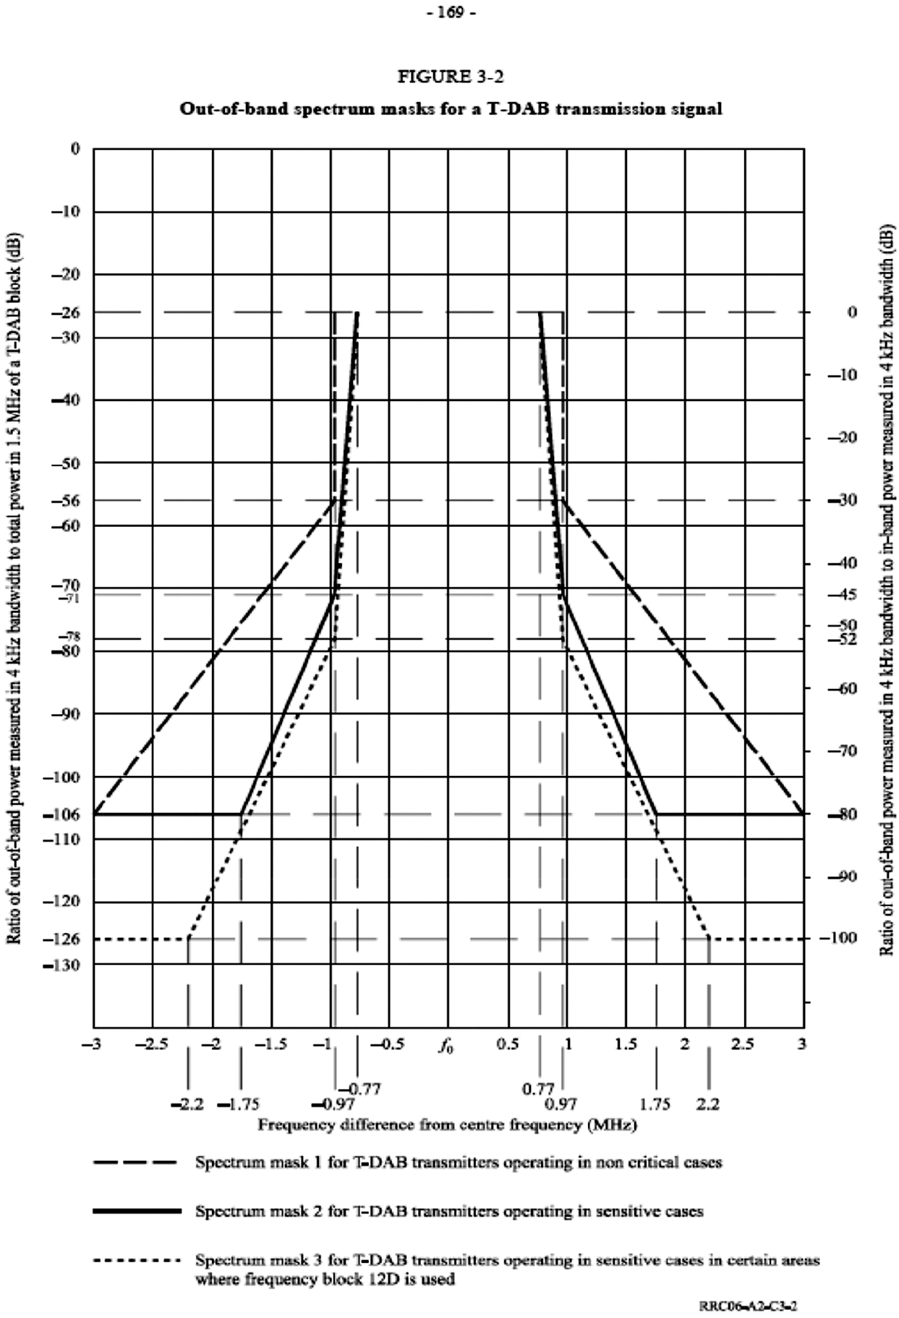
Bron: GE06 pagina 169
De technische beschrijving, bedoeld in artikel 4, luidt als volgt:
De regionale kavel 2 heeft de omtrek beschreven in figuur 2. De kavel is opgebouwd uit de GE06 DVB-T allotments HOL0901H (K9), HOL0902H (K6), HOL0903H (K8), HOL0904H (K9), HOL0905H (K7), HOL0906H (K9).
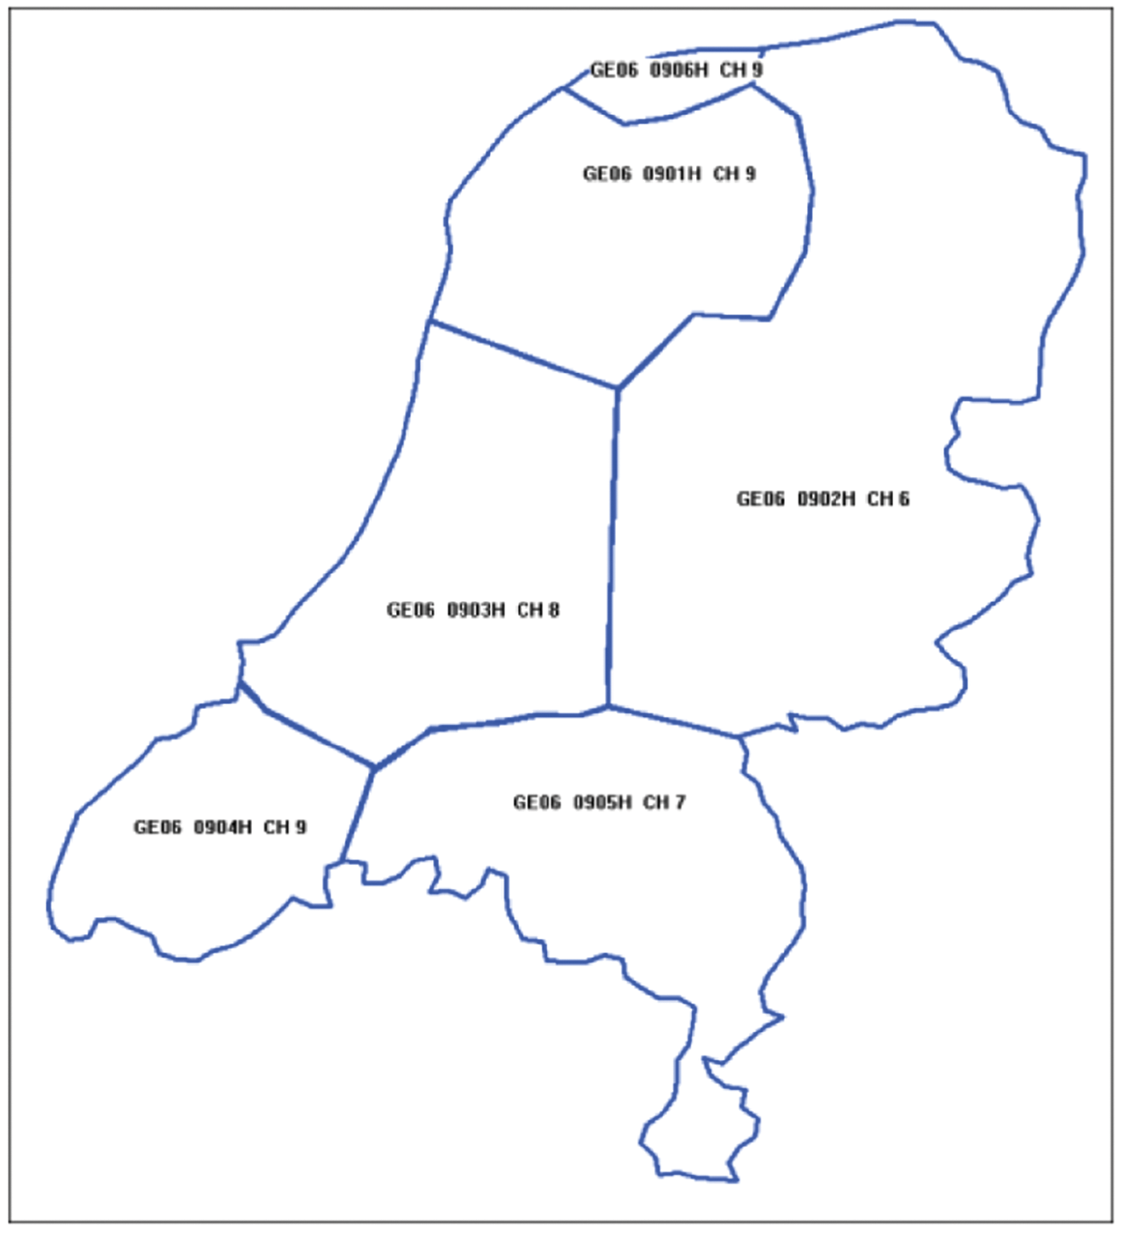
Figuur 2. Geografische indeling van de frequentieruimte
De DVB-T allotments K6, K7, K8, K9 kunnen respectievelijk opgesplitst worden in de T-DAB blokken A,B,C,D. De oorspronkelijke allotment vorm is hierdoor niet aangetast.
Ten behoeve van deze vergunning wordt het volgende T-DAB blok beschreven:
Blok 7A
De punten waaruit de omtrek van elk allotment is opgebouwd zijn op een USB-stick opgenomen. Deze (USB-stick) maakt onderdeel uit van bijlage III.
Gedurende de Genève ’06 conferentie is een aantal nadere afspraken gemaakt met de Nederland omringende landen. Deze afspraken bevatten in essentie hetgeen is weergeven in de onderstaande tabellen. De vergunninghouder respecteert de afspraken die Nederland heeft gemaakt. De volledige afspraken zijn opgenomen in bijlage III. Bij tegenstrijdigheid van de samenvatting in de tabellen en de afspraken, opgenomen in bijlage III, prevaleren de laatstgenoemde.
De bilaterale afspraken zijn een verbijzondering van de algemene planningscriteria van GE06 met als doel incompatibiliteiten tussen de assignments of allotments in het GE06-plan op te heffen. De implementatie moet zowel voldoen aan GE06 als aan de aanvullende voorwaarden in de onderstaande tabellen.
Indien in tabellen geen aanvullende beschermingseisen zijn gesteld, dan mag een actueel netwerk evenveel interferentie produceren als een referentienetwerk.

Frequentieblok 7A (188,160 MHz – 189,696 MHz)
Het gemarkeerde gebied met 7A heeft betrekking op frequentieblok 188,160 MHz – 189,696 MHz en komt uit allotment HOL0905H.
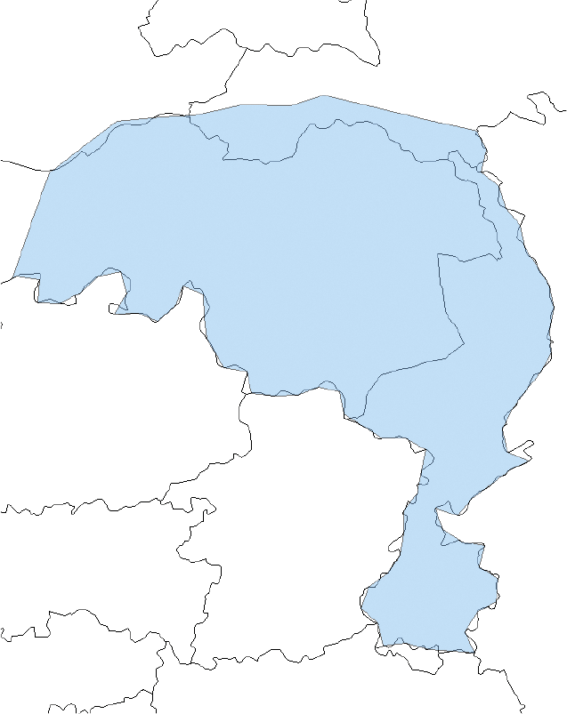
Figuur 3. Overzicht frequentieblok 7A, allotment HOL0905H

Resultaten afspraken Nederland omringende landen

Afspraken gemaakt tijdens conferentie
Tabel 1 geeft de afwijkingen weer van de acceptatie van veldsterkten door, en bescherming van, buitenlandse allotments in overeenstemming met de procedure, bedoeld in artikel 5 jo. Section II of Annex 4 ‘Examination of conformity with the digital Plan entry’ GE06.
Tabel 1 Resultaten van de vastgestelde bilaterale afspraken tijdens GE06
Blok 7A | NEDERLAND (HOL)
LAND | accepteert | beschermt
Verenigd Koninkrijk (G) | Vanaf 1-01-2013 geldt dat de cumulatieve veldsterkte van de Engelse PMR toepassingen op de Nederlandse kust 43 dB(μV/m) niet zal overschrijden. | Vanaf 1-01-2013 geldt dat de veldsterkte van de Nederlandse T-DAB allotment HOL0905H op de Engelse kust 36 dB(μV/m) niet zal overschrijden.
Duitsland (D) | Maximaal 38 dB(μV/m) van de Duitse T-DAB allotments toegestaan op de grens van het Nederlandse T-DAB allotment HOL0905H.  Maximaal 35 dB(μV/m) van de Duitse DVB-T allotments toegestaan op de grens van het Nederlandse T-DAB allotment HOL0905H. | Maximaal 38 dB(μV/m) van de Nederlandse T-DAB allotment HOL0905H toegestaan op de grens van de respectievelijke Duitse T-DAB allotments  Maximaal 35 dB(μV/m) van de Nederlandse T-DAB allotment HOL0905H toegestaan op de grens van de respectievelijke Duitse DVB-T allotments
België (BEL) | Geen beperkingen of verruimingen | Geen beperkingen of verruimingen
Frankrijk (F) | Maximaal 38 dB(μV/m) van de Franse T-DAB allotments toegestaan op de grens van het Nederlandse T-DAB allotment HOL0905H.  Maximaal 44 dB(μV/m) van de Franse DVBT allotments toegestaan op de grens van het Nederlandse T-DAB allotment HOL0905H. | Maximaal 38 dB(μV/m) van de Nederlandse T-DAB allotment HOL0905H toegestaan op de grens van de respectievelijke Franse T-DAB allotments  Maximaal 35 dB(μV/m) van de Nederlandse T-DAB allotment HOL0905H toegestaan op de grens van de respectievelijke Franse DVB-T allotments
Luxemburg (LUX) | Geen beperkingen of verruimingen | Geen beperkingen of verruimingen
Denemarken (DNK) | Geen beperkingen of verruimingen | Geen beperkingen of verruimingen

Bijlage II Behorend bij de vergunning voor digitale radio-omroep (allotment 7A)
De kennisgeving van ingebruikname zoals bedoeld in artikel 9 dient conform circulair letter CR262 en in elektronische vorm (GE06 ITU Terrasys format) te worden aangeleverd. Een voorbeeld van dit format en CR262 zijn opgenomen op de USB-stick bedoeld in bijlage III, onderdeel 4.
Indien u tevens het gebruik van uw frequentieruimte wilt (laten) notificeren in het MIFR kunt u dit kenbaar maken.

Bijlage III Behorend bij de vergunning voor digitale radio-omroep (allotment 7A)
De volledige afspraken gemaakt tijdens GE06 en aanvullend, opgenomen op de USB-stick
1. GE06 final acts
2. GE06 NL allotments
3. GE06 Bilaterale afspraken
4. Notificatieverzoek
5. De interferentie nader in kaart gebracht
6. AT-DAB field trial using a low-mast infrastructure, university of Twente,
paragraaf 4.5.5, november 2006
7. OFCOM-Industry MOU to permit the use of transmission sites, not contained within the Reserved Assignments List, to enhance coverage of licensed T-DAB broadcast networks, Appendix B, v1.0, 14 november 2006

BIJLAGE 2: VERGUNNING DIGITALE RADIO-OMROEP ALLOTMENT 9D-N, INCLUSIEF BIJBEHORENDE BIJLAGEN
(in dit allotment zijn acht vergunningen beschikbaar)
DE MINISTER VAN ECONOMISCHE ZAKEN
Gelezen de aanvraag van <naam aanvrager> te <woonplaats>van<datum aanvraag>, geregistreerd onder nummer <ID-nummer aanvraag>
Gelet op de artikelen 3.13 en 3.14 van de Telecommunicatiewet, artikel 17 van het Frequentiebesluit 2013 en de Regeling aanvraag- en veilingprocedure vergunningen digitale radio-omroep DAB+ laag 4;
BESLUIT:

Artikel 1. Begripsbepalingen
1. In deze vergunning wordt verstaan onder:
a. minister: Minister van Economische Zaken;
b. ITU: Internationale Telecommunicatie Unie;
c. MIFR: Master International Frequency Register, zijnde het register waarin radiostations met hun frequentieruimte zijn opgenomen, bedoeld in artikel 4.3 van het Radioreglement van de ITU;
d. notificatieverzoek: verzoek van de samenwerkende vergunninghouders aan de minister tot het doen van een notificatie van een in gebruik genomen dan wel te nemen (gedeelte van de) frequentieruimte op een bepaalde plaats, met als doel (dit gedeelte van) de frequentieruimte op die bepaalde plaats na goedkeuring door het radiocommunicatiebureau van de ITU te registreren in het MIFR teneinde internationale bescherming van (dit gedeelte van) de frequentieruimte op die bepaalde plaats te bewerkstelligen;
e. GE06: Final Acts of the Regional Radiocommunication Conference for planning of the digital terrestrial Broadcasting service in parts of Regions 1 and 3, in the frequency bands 174 – 230 MHz and 470 – 862 MHz; Genève 2006;
f. samenwerkende vergunninghouders: vergunninghouders die houder zijn van een deel van de capaciteit van de frequentieruimte binnen het in artikel 2, eerste lid, genoemde frequentiebereik;
g. N: het aantal houders van een vergunning op een bepaald moment binnen het in artikel 2, eerste lid, genoemde frequentiebereik;
h. samenwerkingsovereenkomst: overeenkomst als bedoeld in artikel 3.21 van de Telecommunicatiewet;
i. allotment: het gebied dat gelegen is binnen de contouren zoals gevisualiseerd in de bijlage I;
j. ziekenhuis: instelling voor medisch-specialistische zorg als bedoeld in artikel 1.2, onder 1, van het Uitvoeringsbesluit WTZi;
k. mobiele ontvangst: mobile reception, zoals bedoeld in paragraaf 1.3.13 van GE06;
l. binnenontvangst: portable reception class B, zoals bedoeld in paragraaf 1.3.12 van GE06.
2. De definities in artikel 1.1, eerste lid, van de Mediawet 2008 zijn van toepassing.

Artikel 2. Gebruiksrecht
1. Aan <naam vergunninghouder>ingeschreven in het handelsregister onder nummer, <nummer KvK>, hierna te noemen: vergunninghouder, wordt, onverminderd het vijfde en zesde lid, een vergunning verleend voor het gebruik van 1/18 deel van de capaciteit van de frequentieruimte binnen het frequentiebereik <frequentie> MHz – <frequentie> MHz (allotment <allotmentnummer>).
2. De vergunninghouder gebruikt de in het eerste lid bedoelde frequentieruimte binnen drie maanden na inwerkingtreding van deze vergunning en houdt deze in gebruik.
3. De vergunninghouder gebruikt de in het eerste lid genoemde frequentieruimte slechts in overeenstemming met de bestemming in het vigerende Nationaal Frequentieplan (NFP), en onder die bestemming gegeven beperkingen.
4. De vergunninghouder gebruikt de aan hem toegewezen frequentieruimte voor:
a. het aanbieden van ten minste één programmakanaal bestaande uit radioprogramma’s, die worden uitgezonden in een kwaliteit die ten minste gelijk is aan 192 kb/s (stereo-uitzending), indien gebruikt wordt gemaakt van MPEG 2, 48 kb/s (stereo-uitzending), indien gebruik wordt gemaakt van AAC+, of, indien gebruik wordt gemaakt van een andere techniek, met een geluidskwaliteit die ten minste vergelijkbaar is met de kwaliteit die met stereo kan worden behaald door middel van de twee genoemde technieken, of
b. voor het verhogen van de bitrate van het radioprogramma dat de vergunninghouder uitzendt op grond van van een andere vergunning in hetzelfde frequentieblok en allotment conform diens vergunningvoorschriften met dien verstande dat ten hoogste 1/9 deel van de capaciteit van de frequentieruimte in het allotment waarop deze vergunning betrekking heeft wordt gebruikt voor het uitzenden van één programmakanaal.
5. Indien een andere vergunning voor het gebruik van een deel van de capaciteit van de frequentieruimte binnen het in het eerste lid genoemde frequentiebereik niet is verleend dan wel is ingetrokken, is de vergunninghouder tot de dag van inwerkingtreding van het besluit waarmee die vergunning voor het eerst onderscheidenlijk opnieuw wordt verleend, gerechtigd 1/N-de deel van de capaciteit van de ingetrokken vergunning te gebruiken.
6. De vergunninghouder is gerechtigd een deel van de capaciteit te laten gebruiken door een andere samenwerkende vergunninghouder, indien:
a. beide vergunninghouders daarmee schriftelijk hebben ingestemd, en
b. hij blijft voldoen aan de voorschriften en beperkingen in zijn vergunning.
7. De vergunninghouder die een deel van de aan een andere samenwerkende vergunninghouder vergunde capaciteit gebruikt als bedoeld in het zesde lid, neemt het derde lid in acht.
8. De vergunninghouder die een schriftelijke instemming heeft gegeven als bedoeld in het zesde lid, onderdeel a, zendt hiervan onverwijld een afschrift aan de minister.

Artikel 3. Samenwerking vergunninghouders
1. De vergunninghouder gaat de samenwerkingsovereenkomst schriftelijk aan.
2. De vergunninghouder verstrekt een afschrift van de samenwerkingsovereenkomst en aanvullingen of wijzigingen daarvan onverwijld aan de minister.
3. De vergunninghouder sluit tezamen met de andere samenwerkende vergunninghouders een overeenkomst als bedoeld in artikel 10.15, tweede lid, onderdeel b, van de Telecommunicatiewet met een rechtspersoon die namens hen het elektronische communicatienetwerk zal aanleggen en in stand houden voor het gezamenlijk gebruik van de in artikel 2 genoemde frequentieruimte dan wel treedt tot een reeds bestaande overeenkomst, als voormeld, toe.
4. In het belang van doelmatig gebruik van de frequentieruimte binnen het frequentiebereik genoemd in artikel 2, eerste lid, wordt in de overeenkomst, bedoeld in het derde lid, bepaald dat het in gebreke blijven van een andere samenwerkende vergunninghouder jegens de rechtspersoon, bedoeld in het derde lid, niet tot gevolg heeft dat de aanleg van het elektronische communicatienetwerk als bedoeld in het derde lid en de uitzending van de radioprogramma’s, bedoeld in artikel 2, vierde lid, ten behoeve van de vergunninghouder wordt gestaakt, onderbroken of beperkt.
5. Indien na het tijdstip waarop de samenwerkingsovereenkomst in werking treedt een vergunning wordt verleend voor een deel van het gebruik van de capaciteit van de frequentieruimte binnen het frequentiebereik genoemd in artikel 2, eerste lid, zorgt de vergunninghouder ervoor dat die nieuwe vergunninghouder op non-discriminatoire voorwaarden partij kan worden bij de samenwerkingsovereenkomst.

Artikel 4. Technische beschrijving
Het gebruik van de frequentieruimte vindt plaats met inachtneming van de technische beschrijving zoals deze in bijlagen I en III is opgenomen. De technische beschrijving omvat tevens het spectrummasker 1 voor T-DAB radioapparaten, werkend in niet-kritische omstandigheden.

Artikel 5. Registratie van frequentieruimte
1. De vergunninghouder staakt of beperkt het gebruik van de frequentieruimte, bedoeld in artikel 2, voor zover dit leidt tot belemmeringen in het gebruik van in het MIFR door anderen geregistreerde frequentieruimte.
2. Bij het gebruik van de frequentieruimte heeft de vergunninghouder geen aanspraak op enigerlei vorm van bescherming van dat gebruik, indien verstoring van het gebruik plaatsvindt door het gebruik van in het MIFR geregistreerde frequentieruimte.
3. Het bepaalde in het eerste en tweede lid is niet van toepassing voor zover de frequentieruimte, bedoeld in artikel 2, in het MIFR is geregistreerd door de samenwerkende vergunninghouders.
4. Teneinde registratie in het MIFR in gang te zetten, kunnen de samenwerkende vergunninghouders een notificatieverzoek daartoe indienen bij de minister.
5. Het notificatieverzoek geschiedt met gebruikmaking van het ‘Formulier kennisgeving ingebruikname en notificatie’ bedoeld in bijlage II.

Artikel 6. Ingebruiknameverplichting
1. Vanaf 1 januari 2018 biedt de vergunninghouder de dienst, omschreven in artikel 2, aan met een geografische verzorging van 85% mobiele ontvangst en een demografische verzorging van 65% binnenontvangst.
2. Vanaf 1 januari 2020 biedt de vergunninghouder de dienst, omschreven in artikel 2, aan met een geografische verzorging van 90% mobiele ontvangst en een demografische verzorging van 75% binnenontvangst.
3. De geografische verzorging zoals bedoeld in het eerste en tweede lid is voor mobiele ontvangst vastgesteld op een veldsterkte van 60 dBµV/m en de demografische verzorging voor binnenontvangst op een veldsterkte van 66 dBµV/m op 10 meter hoogte voor 50% van de tijd en plaats en bij een referentiefrequentie van 200 MHz. Indien een andere centrumfrequentie gebruikt wordt, wordt de voorgeschreven veldsterkte aangepast conform annex 3.5 van GE06.

Artikel 7. Wegnemen belemmeringen
1. Indien op enige plaats binnenshuis door het gewenste signaal van de in het kader van deze vergunning gebruikte radioapparaten belemmeringen in de ontvangst van kabeltelevisie worden veroorzaakt draagt de natuurlijke of rechtspersoon bedoeld in het vierde lid, dan wel indien deze verzaakt, de vergunninghouder, er op verzoek van degene die de belemmeringen ondervindt, zorg voor dat deze onverwijld op kosten van de samenwerkende vergunninghouders worden verholpen, voor zover ter plaatse:
a. de hoogfrequentiedichtheid van de gebruikte aansluitkabels en de daaraan bevestigde connectoren een waarde hebben van ten minste 70 dB, en
b. het stoorsignaal als gevolg van het krachtens deze vergunning gebruiken van frequentieruimte hoger is dan 23 dBμV.
2. De in het eerste lid, onder b, genoemde waarde dient evenredig verhoogd te worden met de waarde van het signaalniveau op het abonnee-overnamepunt boven de vereiste minimumwaarde van 60 dBμV.
3. Onverminderd het bepaalde in het eerste en tweede lid, is de natuurlijke persoon of rechtspersoon bedoeld in het vierde lid, danwel de vergunninghouder niet gehouden televisie-ontvangapparaten en aanverwante apparatuur te vervangen die:
a. niet geschikt zijn om een stoorspanning van 23 dBμV vermeerderd met de signaalspanning op het kabeltelevisienet bij het abonnee-overnamepunt te ontvangen, of
b. een hoogfrequentdichtheid van minder dan 70 dB hebben.
4. De samenwerkende vergunninghouders wijzen één natuurlijke persoon of rechtspersoon aan die de belemmeringen en de kosten, bedoeld in het eerste lid, wegneemt respectievelijk vergoedt.
5. De vergunninghouder is verplicht 1/N-de deel van de kosten, bedoeld in het eerste lid, te vergoeden.

Artikel 8. Beperkingen ter uitvoering van de Beleidsregel storing door het gewenste signaal van radiozendapparaten
1. De vergunninghouder veroorzaakt:
a. geen ontoelaatbare belemmeringen door het gewenste signaal van radioapparaten in andere radioapparaten of in elektrische of elektronische inrichtingen, en
b. in het frequentiegebied van 100 kHz tot en met 2,5 GHz in ziekenhuizen, alsmede op de percelen waar deze ziekenhuizen staan, geen piekwaarde van de elektrische veldsterkte die gelijk is aan of hoger is dan 5,4 volt per meter.
2. Het eerste lid, onderdeel b, is niet van toepassing indien een vergunninghouder op of in een ziekenhuis of het perceel waarop dat ziekenhuis staat een radioapparaat heeft geplaatst met schriftelijke instemming van dat ziekenhuis.
3. Artikel 7, vierde en vijfde lid, is van overeenkomstige toepassing.

Artikel 9. Kennisgeving ingebruikname
De vergunninghouder stelt de minister van elke ingebruikname van (onderdelen van) de frequentieruimte uiterlijk vier weken van tevoren schriftelijk in kennis en overlegt daarbij de gegevens bedoeld in bijlage II conform het in die bijlage vermelde format.

Artikel 10. Correspondentie
1. Kennisgevingen en correspondentie die verband houden met deze vergunning, worden gericht aan Agentschap Telecom van het ministerie van Economische Zaken, te Groningen, tenzij door of vanwege de minister anders wordt aangegeven.
2. De verplichting, bedoeld in artikelen 3, tweede lid en 9, geldt niet voor zover een samenwerkende vergunninghouder namens een andere vergunninghouder de verplichte kennisgeving of mededeling doet.

Artikel 11. Overeenkomst gezamenlijk gebruik
De samenwerkingsovereenkomst wordt gesloten binnen een periode van ten hoogste zes weken na inwerkingtreding van deze vergunning.

Artikel 12. Inwerkingtreding en looptijd van de vergunning
Deze vergunning treedt in werking op < dag na verzending>en loopt tot en met 31 augustus 2022.
<<Deze vergunning wordt na verlening in de Staatscourant geplaatst, met uitzondering van de bijlagen>>

Bijlage I Behorend bij de vergunning voor digitale radio-omroep (allotment 9D-N)
Het spectrummasker, bedoeld in artikel 4, is als volgt:
Figuur 1. Spectrum mask 1 for T-DAB transmitters operating in non sensitive cases
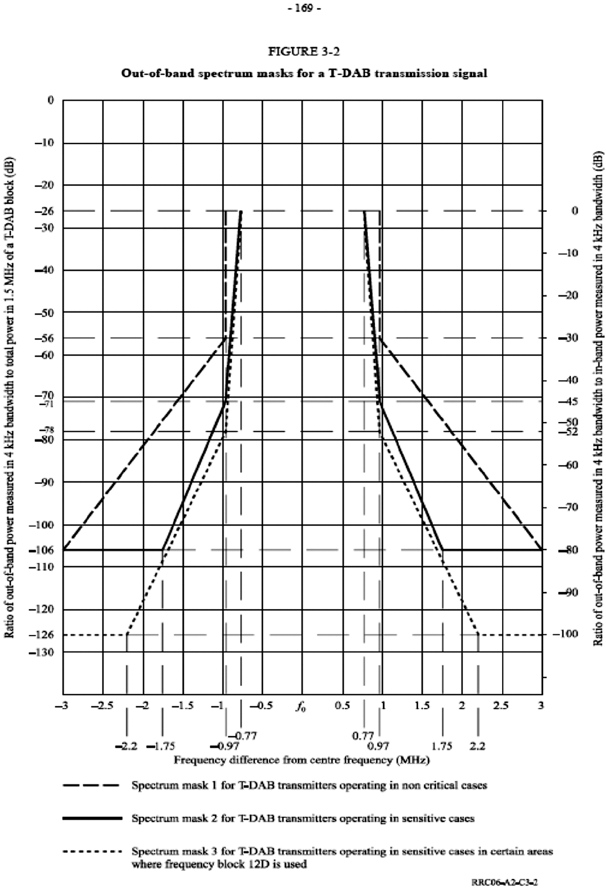
Bron: GE06 pagina 169
De technische beschrijving, bedoeld in artikel 4, luidt als volgt:
De regionale kavel 2 heeft de omtrek beschreven in figuur 2. De kavel is opgebouwd uit de GE06 DVB-T allotments HOL0901H (K9), HOL0902H (K6), HOL0903H (K8), HOL0904H (K9), HOL0905H (K7), HOL0906H (K9).
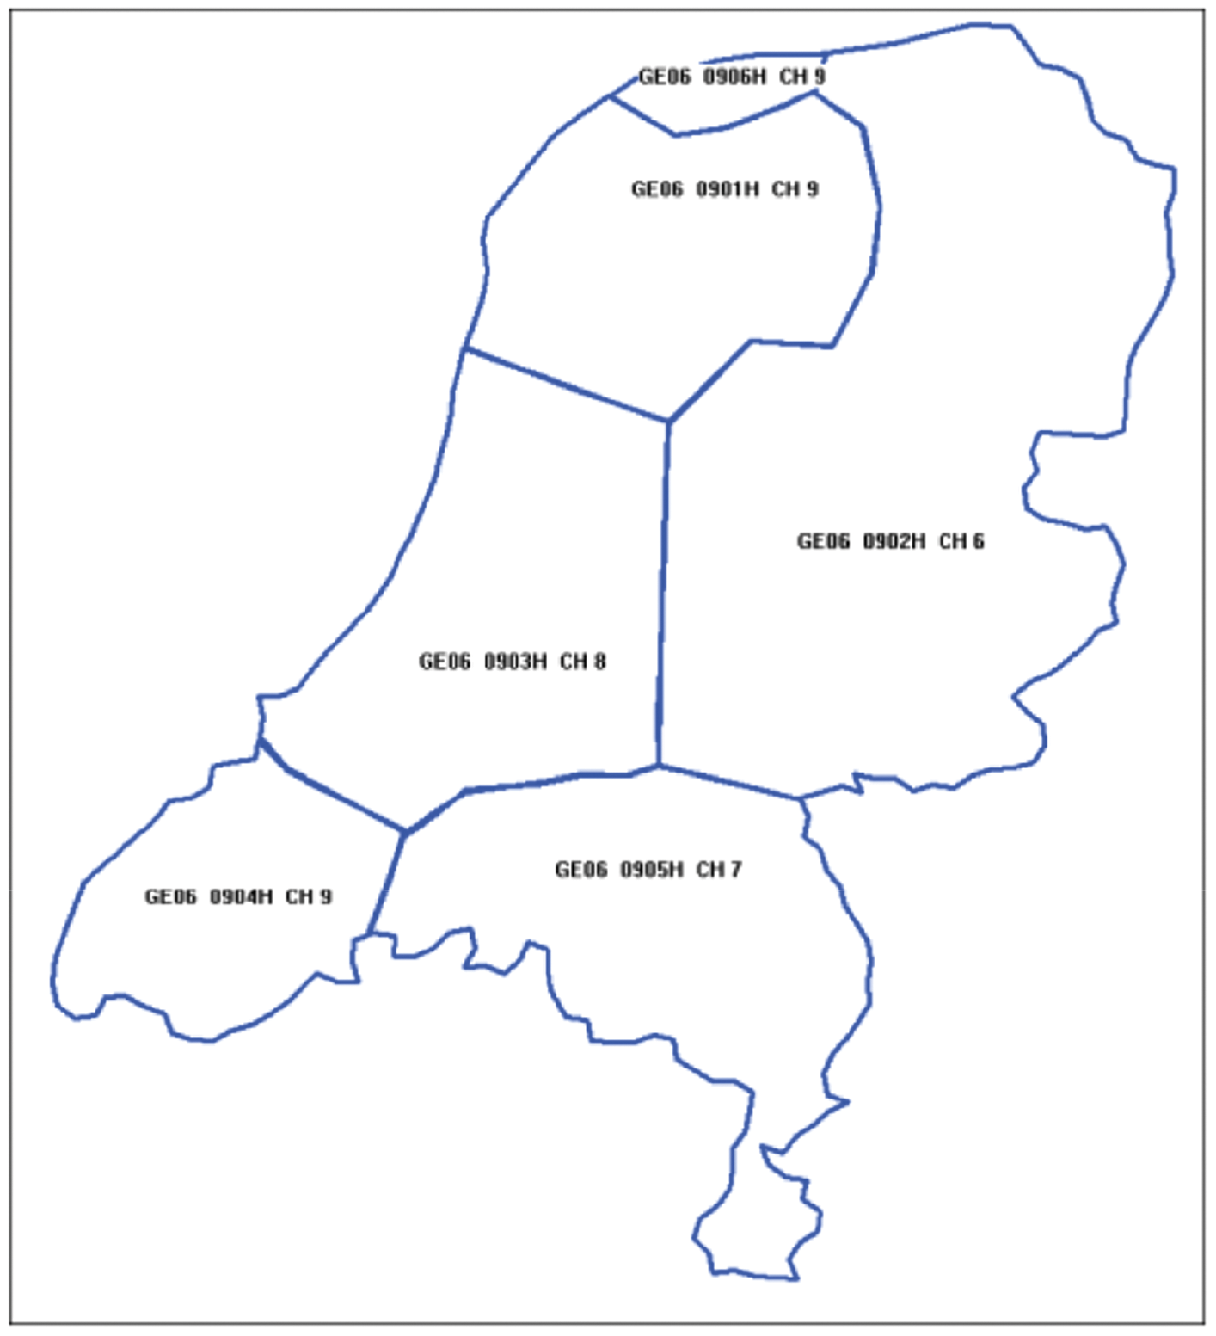
De DVB-T allotments K6, K7, K8, K9 kunnen respectievelijk opgesplitst worden in de T-DAB blokken A,B,C,D. De oorspronkelijke allotment vorm is hierdoor niet aangetast.
Ten behoeve van deze vergunning wordt het volgende T-DAB blok beschreven:
Blok 9D, Noord Holland en Friesland
De punten waaruit de omtrek van elk allotment is opgebouwd zijn op een USB-stick opgenomen. Deze (USB-stick) maakt onderdeel uit van bijlage III.
Gedurende de Genève ’06 conferentie is een aantal nadere afspraken gemaakt met de Nederland omringende landen. Deze afspraken bevatten in essentie hetgeen is weergeven in de onderstaande tabellen. De vergunninghouder respecteert de afspraken die Nederland heeft gemaakt. De volledige afspraken zijn opgenomen in bijlage III. Bij tegenstrijdigheid van de samenvatting in de tabellen en de afspraken, opgenomen in bijlage III, prevaleren de laatstgenoemde.
De bilaterale afspraken zijn een verbijzondering van de algemene planningscriteria van GE06 met als doel incompatibiliteiten tussen de assignments of allotments in het GE06-plan op te heffen. De implementatie moet zowel voldoen aan GE06 als aan de aanvullende voorwaarden in de onderstaande tabellen.
Indien in tabellen geen aanvullende beschermingseisen zijn gesteld, dan mag een actueel netwerk evenveel interferentie produceren als een referentienetwerk.

Frequentieblok 9D (207,296 MHz – 208,832 MHz), Noord Holland, Friesland
Het gemarkeerde gebied met 9D heeft betrekking op frequentieblok 207,296 MHz – 208,832 MHz en bestaat uit de allotments HOL0901H (K9) tezamen met HOL0906H (K9) (Friesland en de Waddeneilanden).
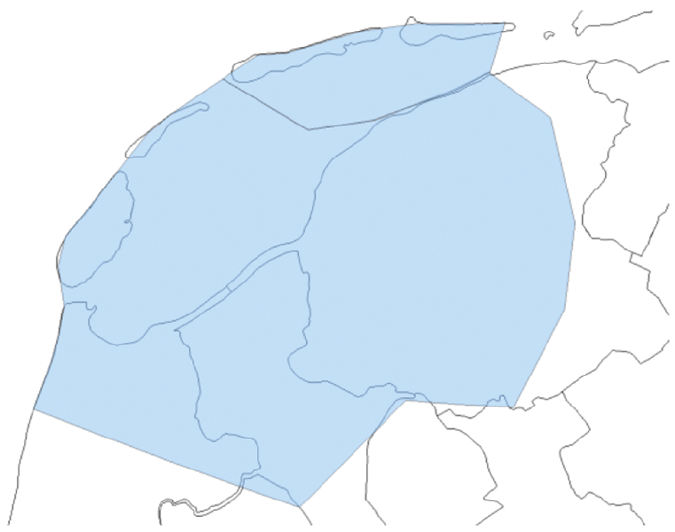
Figuur 3. Overzicht frequentieblokken 9D, allotment HOL0901H en HOL0906H (Friesland en de Waddeneiladen)

Resultaten afspraken Nederland omringende landen

Afspraken gemaakt tijdens conferentie
Tabel 1 geeft de afwijkingen weer van de acceptatie van veldsterkten door, en bescherming van, buitenlandse allotments in overeenstemming met de procedure, bedoeld in artikel 5 jo. Section II of Annex 4 ‘Examination of conformity with the digital Plan entry’ GE06.
Tabel 1 Resultaten van de vastgestelde bilaterale afspraken tijdens GE06
Blok 9D | NEDERLAND (HOL)
LAND | Accepteert | beschermt
Verenigd Koninkrijk (G) | De cumulatieve veldsterkte van de Engelse PMR toepassingen op de Nederlandse kust zal de 31 dB(μV/m) niet overschrijden. | Vanaf 1-01-2013 zal de veldsterkte van het T-DAB netwerk op de Engelse kust de 45 dB(μV/m) niet overschrijden.  Als het complete netwerk voor Zeeland in de analyse wordt betrokken geldt een 10 dB hogere limiet (= NL limiet, afgesproken gedurende RRC06).
Duitsland (D) | Maximaal 43 dB (μV/m) van de Duitse DVB-T allotment (D-NW-W-09-04) toegestaan op de grens van het Nederlandse allotment HOL0901H  Maximaal 41 dB (μV/m) van de Duitse DVB-T allotment (D-SH-09-04) toegestaan op de grens van het Nederlandse allotments HOL0901H  Maximaal 43 dB (μV/m) van de Duitse DVB-T allotment (D-SH-09-04) toegestaan op de grens van het Nederlandse allotments HOL0906H | Maximaal 41 dB(μV/m) van de Nederlandse DVB-T allotments HOL0901H en HOL0906H tezamen toegestaan op de grens van de Duitse allotment D-SH-09-04  Voor T-DAB blok 9D van HOL0901H en HOL0906H tezamen betekent dit 35 dBµV/m.  Maximaal 43 dB(μV/m) van de Nederlandse DVB-T allotment HOL0901H toegestaan op de grens van de Duitse DVB-T allotment (D-NW-W-09-04)  Voor het T-DAB blok 9D van HOL0901H betekent dit 37 dBµV/m.
België (BEL) | Geen beperkingen of verruimingen | Geen beperkingen of verruimingen
Frankrijk (F) | Geen beperkingen of verruimingen | Geen beperkingen of verruimingen
Luxemburg (LUX) | Geen beperkingen of verruimingen | Geen beperkingen of verruimingen
Denemarken (DNK) | Geen beperkingen of verruimingen | Geen beperkingen of verruimingen

Criterium in geval van afzonderlijk gebruik van blok 9D in Zeeland en Noord-Holland, Friesland
Om interferentie in Zeeland te beperken moet het T-DAB netwerk voldoen aan de volgende eisen.
1. Het is in overeenstemming met de T-DAB conversie van het DVB-T allotment HOL0901H. De conformiteitstoets wordt als volgt uitgevoerd. T-DAB portable indoor ontvangst (GE06) RPC5 en propagatieberekening uitsluitend over landpad.
2. De cumulatieve veldsterkte op de begrenzing van allotment HOL0904H zal de limiet van 39 dBuV/m niet overschrijden. Propagatieberekening uitvoeren over mixed land/zeepad conform Rec1546.

Bijlage II Behorend bij de vergunning voor digitale radio-omroep (allotment 9D-N)
De kennisgeving van ingebruikname zoals bedoeld in artikel 9 dient conform circulair letter CR262 en in elektronische vorm (GE06 ITU Terrasys format) te worden aangeleverd. Een voorbeeld van dit format en CR262 zijn opgenomen op de USB-stick bedoeld in bijlage III, onderdeel 4.
Indien u tevens het gebruik van uw frequentieruimte wilt (laten) notificeren in het MIFR kunt u dit kenbaar maken.

Bijlage III Behorend bij de vergunning voor digitale radio-omroep (allotment 9D-N)
De volledige afspraken gemaakt tijdens GE06 en aanvullend, opgenomen op de USB-stick
1. GE06 final acts
2. GE06 NL allotments
3. GE06 Bilaterale afspraken
4. Notificatieverzoek
5. De interferentie nader in kaart gebracht
6. AT-DAB field trial using a low-mast infrastructure, university of Twente,
paragraaf 4.5.5, november 2006
7. OFCOM-Industry MOU to permit the use of transmission sites, not contained within the Reserved Assignments List, to enhance coverage of licensed T-DAB broadcast networks, Appendix B, v1.0, 14 november 2006

BIJLAGE 3: VERGUNNING DIGITALE RADIO-OMROEP ALLOTMENT 9D-Z, INCLUSIEF BIJBEHORENDE BIJLAGEN
(in dit allotment zijn veertien vergunningen beschikbaar)
DE MINISTER VAN ECONOMISCHE ZAKEN
Gelezen de aanvraag van <naam aanvrager> te <woonplaats>van<datum aanvraag>, geregistreerd onder nummer <ID-nummer aanvraag>
Gelet op de artikelen 3.13 en 3.14 van de Telecommunicatiewet, artikel 17 van het Frequentiebesluit 2013 en de Regeling aanvraag- en veilingprocedure vergunningen digitale radio-omroep DAB+ laag 4;
BESLUIT:

Artikel 1. Begripsbepalingen
1. In deze vergunning wordt verstaan onder:
a. minister: Minister van Economische Zaken;
b. ITU: Internationale Telecommunicatie Unie;
c. MIFR: Master International Frequency Register, zijnde het register waarin radiostations met hun frequentieruimte zijn opgenomen, bedoeld in artikel 4.3 van het Radioreglement van de ITU;
d. notificatieverzoek: verzoek van de samenwerkende vergunninghouders aan de minister tot het doen van een notificatie van een in gebruik genomen dan wel te nemen (gedeelte van de) frequentieruimte op een bepaalde plaats, met als doel (dit gedeelte van) de frequentieruimte op die bepaalde plaats na goedkeuring door het radiocommunicatiebureau van de ITU te registreren in het MIFR teneinde internationale bescherming van (dit gedeelte van) de frequentieruimte op die bepaalde plaats te bewerkstelligen;
e. GE06: Final Acts of the Regional Radiocommunication Conference for planning of the digital terrestrial Broadcasting service in parts of Regions 1 and 3, in the frequency bands 174 – 230 MHz and 470 – 862 MHz; Genève 2006;
f. samenwerkende vergunninghouders: vergunninghouders die houder zijn van een deel van de capaciteit van de frequentieruimte binnen het in artikel 2, eerste lid, genoemde frequentiebereik;
g. N: het aantal houders van een vergunning op een bepaald moment binnen het in artikel 2, eerste lid, genoemde frequentiebereik;
h. samenwerkingsovereenkomst: overeenkomst als bedoeld in artikel 3.21 van de Telecommunicatiewet;
i. allotment: het gebied dat gelegen is binnen de contouren zoals gevisualiseerd in de bijlage I;
j. ziekenhuis: instelling voor medisch-specialistische zorg als bedoeld in artikel 1.2, onder 1, van het Uitvoeringsbesluit WTZi;
k. mobiele ontvangst: mobile reception, zoals bedoeld in paragraaf 1.3.13 van GE06;
l. binnenontvangst: portable reception class B, zoals bedoeld in paragraaf 1.3.12 van GE06.
2. De definities in artikel 1.1, eerste lid, van de Mediawet 2008 zijn van toepassing.

Artikel 2. Gebruiksrecht
1. Aan <naam vergunninghouder>ingeschreven in het handelsregister onder nummer, <nummer KvK>, hierna te noemen: vergunninghouder, wordt, onverminderd het vijfde en zesde lid, een vergunning verleend voor het gebruik van 1/18 deel van de capaciteit van de frequentieruimte binnen het frequentiebereik < frequentie> MHz – <frequentie> MHz (allotment <allotmentnummer>).
2. De vergunninghouder gebruikt de in het eerste lid bedoelde frequentieruimte binnen drie maanden na inwerkingtreding van deze vergunning en houdt deze in gebruik.
3. De vergunninghouder gebruikt de in het eerste lid genoemde frequentieruimte slechts in overeenstemming met de bestemming in het vigerende Nationaal Frequentieplan (NFP), en onder die bestemming gegeven beperkingen.
4. De vergunninghouder gebruikt de aan hem toegewezen frequentieruimte voor:
a. het aanbieden van ten minste één programmakanaal bestaande uit radioprogramma’s, die worden uitgezonden in een kwaliteit die ten minste gelijk is aan 192 kb/s (stereo-uitzending), indien gebruikt wordt gemaakt van MPEG 2, 48 kb/s (stereo-uitzending), indien gebruik wordt gemaakt van AAC+, of, indien gebruik wordt gemaakt van een andere techniek, met een geluidskwaliteit die ten minste vergelijkbaar is met de kwaliteit die met stereo kan worden behaald door middel van de twee genoemde technieken, of
b. voor het verhogen van de bitrate van het radioprogramma dat de vergunninghouder uitzendt op grond van van een andere vergunning in hetzelfde frequentieblok en allotment conform diens vergunningvoorschriften met dien verstande dat ten hoogste 1/9 deel van de capaciteit van de frequentieruimte in het allotment waarop deze vergunning betrekking heeft wordt gebruikt voor het uitzenden van één programmakanaal.
5. Indien een andere vergunning voor het gebruik van een deel van de capaciteit van de frequentieruimte binnen het in het eerste lid genoemde frequentiebereik niet is verleend dan wel is ingetrokken, is de vergunninghouder tot de dag van inwerkingtreding van het besluit waarmee die vergunning voor het eerst onderscheidenlijk opnieuw wordt verleend, gerechtigd 1/N-de deel van de capaciteit van de ingetrokken vergunning te gebruiken.
6. De vergunninghouder is gerechtigd een deel van de capaciteit te laten gebruiken door een andere samenwerkende vergunninghouder, indien:
a. beide vergunninghouders daarmee schriftelijk hebben ingestemd, en
b. hij blijft voldoen aan de voorschriften en beperkingen in zijn vergunning.
7. De vergunninghouder die een deel van de aan een andere samenwerkende vergunninghouder vergunde capaciteit gebruikt als bedoeld in het zesde lid, neemt het derde lid in acht.
8. De vergunninghouder die een schriftelijke instemming heeft gegeven als bedoeld in het zesde lid, onderdeel a, zendt hiervan onverwijld een afschrift aan de minister.

Artikel 3. Samenwerking vergunninghouders
1. De vergunninghouder gaat de samenwerkingsovereenkomst schriftelijk aan.
2. De vergunninghouder verstrekt een afschrift van de samenwerkingsovereenkomst en aanvullingen of wijzigingen daarvan onverwijld aan de minister.
3. De vergunninghouder sluit tezamen met de andere samenwerkende vergunninghouders een overeenkomst als bedoeld in artikel 10.15, tweede lid, onderdeel b, van de Telecommunicatiewet met een rechtspersoon die namens hen het elektronische communicatienetwerk zal aanleggen en in stand houden voor het gezamenlijk gebruik van de in artikel 2 genoemde frequentieruimte dan wel treedt tot een reeds bestaande overeenkomst, als voormeld, toe.
4. In het belang van doelmatig gebruik van de frequentieruimte binnen het frequentiebereik genoemd in artikel 2, eerste lid, wordt in de overeenkomst, bedoeld in het derde lid, bepaald dat het in gebreke blijven van een andere samenwerkende vergunninghouder jegens de rechtspersoon, bedoeld in het derde lid, niet tot gevolg heeft dat de aanleg van het elektronische communicatienetwerk als bedoeld in het derde lid en de uitzending van de radioprogramma’s, bedoeld in artikel 2, vierde lid, ten behoeve van de vergunninghouder wordt gestaakt, onderbroken of beperkt.
5. Indien na het tijdstip waarop de samenwerkingsovereenkomst in werking treedt een vergunning wordt verleend voor een deel van het gebruik van de capaciteit van de frequentieruimte binnen het frequentiebereik genoemd in artikel 2, eerste lid, zorgt de vergunninghouder ervoor dat die nieuwe vergunninghouder op non-discriminatoire voorwaarden partij kan worden bij de samenwerkingsovereenkomst.

Artikel 4. Technische beschrijving
Het gebruik van de frequentieruimte vindt plaats met inachtneming van de technische beschrijving zoals deze in bijlagen I en III is opgenomen. De technische beschrijving omvat tevens het spectrummasker 1 voor T-DAB radioapparaten, werkend in niet-kritische omstandigheden.

Artikel 5. Registratie van frequentieruimte
1. De vergunninghouder staakt of beperkt het gebruik van de frequentieruimte, bedoeld in artikel 2, voor zover dit leidt tot belemmeringen in het gebruik van in het MIFR door anderen geregistreerde frequentieruimte.
2. Bij het gebruik van de frequentieruimte heeft de vergunninghouder geen aanspraak op enigerlei vorm van bescherming van dat gebruik, indien verstoring van het gebruik plaatsvindt door het gebruik van in het MIFR geregistreerde frequentieruimte.
3. Het bepaalde in het eerste en tweede lid is niet van toepassing voor zover de frequentieruimte, bedoeld in artikel 2, in het MIFR is geregistreerd door de samenwerkende vergunninghouders.
4. Teneinde registratie in het MIFR in gang te zetten, kunnen de samenwerkende vergunninghouders een notificatieverzoek daartoe indienen bij de minister.
5. Het notificatieverzoek geschiedt met gebruikmaking van het ‘Formulier kennisgeving ingebruikname en notificatie’ bedoeld in bijlage II.

Artikel 6. Ingebruiknameverplichting
1. Vanaf 1 januari 2018 biedt de vergunninghouder de dienst, omschreven in artikel 2, aan met een geografische verzorging van 85% mobiele ontvangst en een demografische verzorging van 65% binnenontvangst.
2. Vanaf 1 januari 2020 biedt de vergunninghouder de dienst, omschreven in artikel 2, aan met een geografische verzorging van 90% mobiele ontvangst en een demografische verzorging van 75% binnenontvangst.
3. De geografische verzorging zoals bedoeld in het eerste en tweede lid is voor mobiele ontvangst vastgesteld op een veldsterkte van 60 dBµV/m en de demografische verzorging voor binnenontvangst op een veldsterkte van 66 dBµV/m op 10 meter hoogte voor 50% van de tijd en plaats en bij een referentiefrequentie van 200 MHz. Indien een andere centrumfrequentie gebruikt wordt, wordt de voorgeschreven veldsterkte aangepast conform annex 3.5 van GE06.

Artikel 7. Wegnemen belemmeringen
1. Indien op enige plaats binnenshuis door het gewenste signaal van de in het kader van deze vergunning gebruikte radioapparaten belemmeringen in de ontvangst van kabeltelevisie worden veroorzaakt draagt de natuurlijke of rechtspersoon bedoeld in het vierde lid, dan wel indien deze verzaakt, de vergunninghouder, er op verzoek van degene die de belemmeringen ondervindt, zorg voor dat deze onverwijld op kosten van de samenwerkende vergunninghouders worden verholpen, voor zover ter plaatse:
a. de hoogfrequentiedichtheid van de gebruikte aansluitkabels en de daaraan bevestigde connectoren een waarde hebben van ten minste 70 dB, en
b. het stoorsignaal als gevolg van het krachtens deze vergunning gebruiken van frequentieruimte hoger is dan 23 dBμV.
2. De in het eerste lid, onder b, genoemde waarde dient evenredig verhoogd te worden met de waarde van het signaalniveau op het abonnee-overnamepunt boven de vereiste minimumwaarde van 60 dBμV.
3. Onverminderd het bepaalde in het eerste en tweede lid, is de natuurlijke persoon of rechtspersoon bedoeld in het vierde lid, danwel de vergunninghouder niet gehouden televisie-ontvangapparaten en aanverwante apparatuur te vervangen die:
a. niet geschikt zijn om een stoorspanning van 23 dBμV vermeerderd met de signaalspanning op het kabeltelevisienet bij het abonnee-overnamepunt te ontvangen, of
b. een hoogfrequentdichtheid van minder dan 70 dB hebben.
4. De samenwerkende vergunninghouders wijzen één natuurlijke persoon of rechtspersoon aan die de belemmeringen en de kosten, bedoeld in het eerste lid, wegneemt respectievelijk vergoedt.
5. De vergunninghouder is verplicht 1/N-de deel van de kosten, bedoeld in het eerste lid, te vergoeden.

Artikel 8. Beperkingen ter uitvoering van de Beleidsregel storing door het gewenste signaal van radiozendapparaten
1. De vergunninghouder veroorzaakt:
a. geen ontoelaatbare belemmeringen door het gewenste signaal van radioapparaten in andere radioapparaten of in elektrische of elektronische inrichtingen, en
b. in het frequentiegebied van 100 kHz tot en met 2,5 GHz in ziekenhuizen, alsmede op de percelen waar deze ziekenhuizen staan, geen piekwaarde van de elektrische veldsterkte die gelijk is aan of hoger is dan 5,4 volt per meter.
2. Het eerste lid, onderdeel b, is niet van toepassing indien een vergunninghouder op of in een ziekenhuis of het perceel waarop dat ziekenhuis staat een radioapparaat heeft geplaatst met schriftelijke instemming van dat ziekenhuis.
3. Artikel 7, vierde en vijfde lid, is van overeenkomstige toepassing.

Artikel 9. Kennisgeving ingebruikname
De vergunninghouder stelt de minister van elke ingebruikname van (onderdelen van) de frequentieruimte uiterlijk vier weken van tevoren schriftelijk in kennis en overlegt daarbij de gegevens bedoeld in bijlage II conform het in die bijlage vermelde format.

Artikel 10. Correspondentie
1. Kennisgevingen en correspondentie die verband houden met deze vergunning, worden gericht aan Agentschap Telecom van het ministerie van Economische Zaken, te Groningen, tenzij door of vanwege de minister anders wordt aangegeven.
2. De verplichting, bedoeld in artikelen 3, tweede lid en 9, geldt niet voor zover een samenwerkende vergunninghouder namens een andere vergunninghouder de verplichte kennisgeving of mededeling doet.

Artikel 11. Overeenkomst gezamenlijk gebruik
De samenwerkingsovereenkomst wordt gesloten binnen een periode van ten hoogste zes weken na inwerkingtreding van deze vergunning.

Artikel 12. Inwerkingtreding en looptijd van de vergunning
Deze vergunning treedt in werking op < dag na verzending>en loopt tot en met 31 augustus 2022.
<<Deze vergunning wordt na verlening in de Staatscourant geplaatst, met uitzondering van de bijlagen>>

Bijlage I Behorend bij de vergunning voor digitale radio-omroep (allotment 9D-Z)
Het spectrummasker, bedoeld in artikel 4, is als volgt:
Figuur 1. Spectrum mask 1 for T-DAB transmitters operating in non sensitive cases
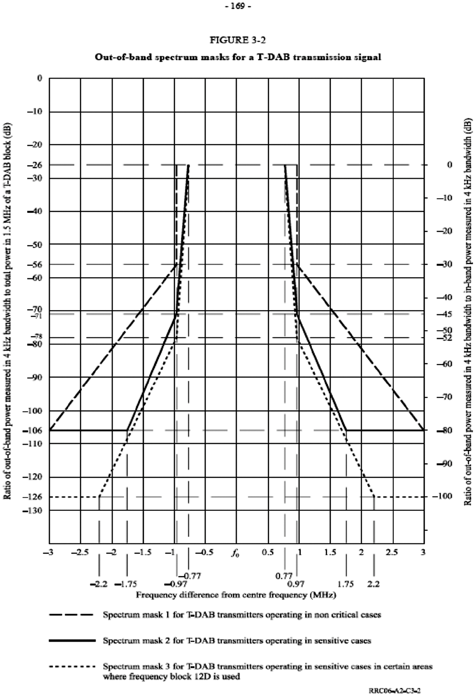
Bron: GE06 pagina 169

De technische beschrijving, bedoeld in artikel 4, luidt als volgt:
De regionale kavel 2 heeft de omtrek beschreven in figuur 2. De kavel is opgebouwd uit de GE06 DVB-T allotments HOL0901H (K9), HOL0902H (K6), HOL0903H (K8), HOL0904H (K9), HOL0905H (K7), HOL0906H (K9).
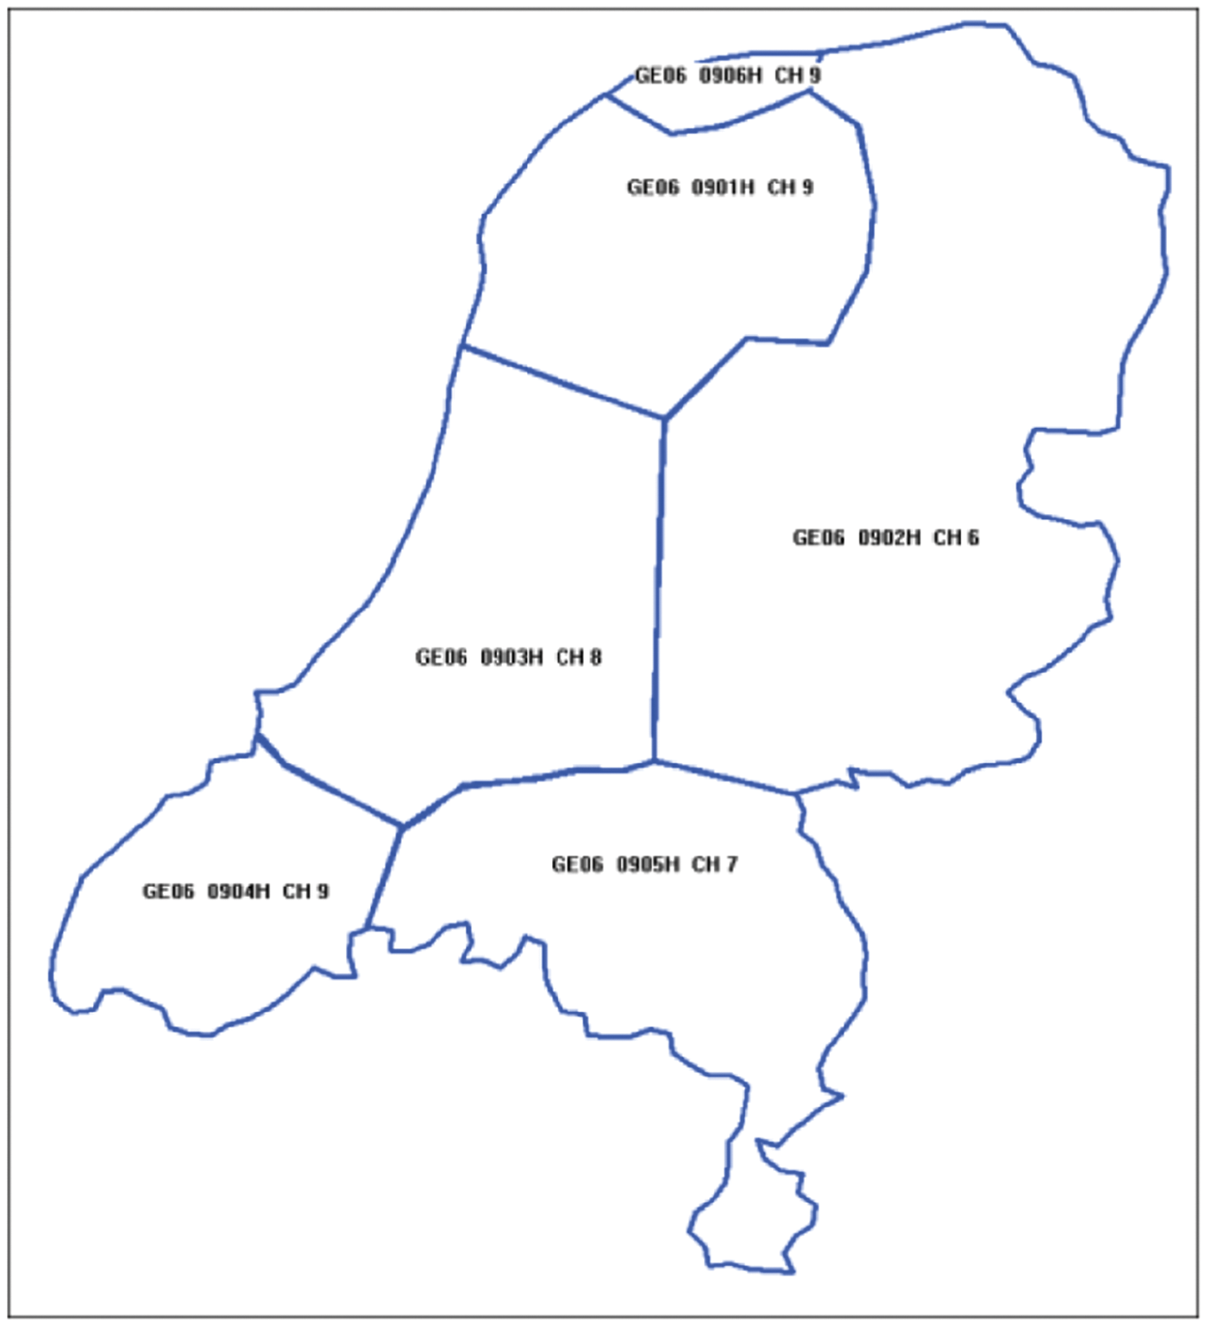
Figuur 2. Geografische indeling van de frequentieruimte
De DVB-T allotments K6, K7, K8, K9 kunnen respectievelijk opgesplitst worden in de T-DAB blokken A,B,C,D. De oorspronkelijke allotment vorm is hierdoor niet aangetast.
Ten behoeve van deze vergunning wordt het volgende T-DAB blok beschreven:
Blok 9D, Zeeland
De punten waaruit de omtrek van elk allotment is opgebouwd zijn op een USB-stick opgenomen. Deze (USB-stick) maakt onderdeel uit van bijlage III.
Gedurende de Genève ’06 conferentie is een aantal nadere afspraken gemaakt met de Nederland omringende landen. Deze afspraken bevatten in essentie hetgeen is weergeven in de onderstaande tabellen. De vergunninghouder respecteert de afspraken die Nederland heeft gemaakt. De volledige afspraken zijn opgenomen in bijlage III. Bij tegenstrijdigheid van de samenvatting in de tabellen en de afspraken, opgenomen in bijlage III, prevaleren de laatstgenoemde.
De bilaterale afspraken zijn een verbijzondering van de algemene planningscriteria van GE06 met als doel incompatibiliteiten tussen de assignments of allotments in het GE06-plan op te heffen. De implementatie moet zowel voldoen aan GE06 als aan de aanvullende voorwaarden in de onderstaande tabellen.
Indien in tabellen geen aanvullende beschermingseisen zijn gesteld, dan mag een actueel netwerk evenveel interferentie produceren als een referentienetwerk.

Frequentieblok 9D (207,296 MHz – 208,832 MHz), Zeeland
Het gemarkeerde gebied met 9D heeft betrekking op frequentieblok 207,296 MHz – 208,832 MHz en bestaat uit het allotment HOL0904H (K9) (Zeeland).
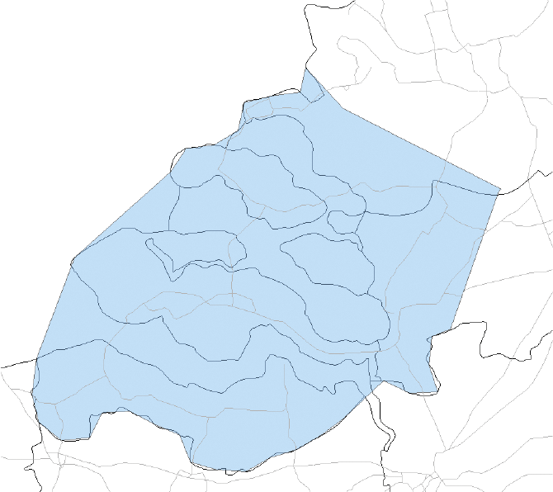
Figuur 3. Overzicht frequentieblokken 9D, allotment HOL0904H (Zeeland).

Resultaten afspraken Nederland omringende landen

Afspraken gemaakt tijdens conferentie
Tabel 1 geeft de afwijkingen weer van de acceptatie van veldsterkten door, en bescherming van, buitenlandse allotments in overeenstemming met de procedure, bedoeld in artikel 5 jo. Section II of Annex 4 ‘Examination of conformity with the digital Plan entry’ GE06.
Tabel 1 Resultaten van de vastgestelde bilaterale afspraken tijdens GE06
Blok 9D | NEDERLAND (HOL)
LAND | Accepteert | beschermt
Verenigd Koninkrijk (G) | De cumulatieve veldsterkte van de Engelse PMR toepassingen op de Nederlandse kust zal de 31 dB(μV/m) niet overschrijden. | Vanaf 1-01-2013 geldt dat de veldsterkte van het T-DAB netwerk op de Engelse kust de 52 dB(μV/m) niet overschrijden.  Als het complete netwerk voor NH + FRL in de analyse wordt betrokken geldt een 3 dB hogere limiet (= NL limiet, afgesproken gedurende RRC06).
Duitsland (D) | Maximaal 43 dB (μV/m) van de Duitse DVB-T allotment (D-NW-W–09-04) toegestaan op de grens van het Nederlandse allotment HOL0904H | Maximaal 43 dB(μV/m) van de Nederlandse DVB-T allotment HOL0904H toegestaan op de grens van de Duitse DVB-T allotment (D-NW-W–09-04)  Voor het T-DAB blok 9D van HOL0904H betekent dit 37 dBµV/m.
België (BEL) | Geen beperkingen of verruimingen | Geen beperkingen of verruimingen
Frankrijk (F) | Maximaal 38 dB(μV/m) van de Franse T-DAB allotments toegestaan op de grens van het Nederlandse T-DAB allotment  Maximaal 44 dB(μV/m) van de Franse DVB-T allotments toegestaan op de grens van het Nederlandse T-DAB allotment | Maximaal 38 dB(μV/m) van de respectievelijke Nederlandse T-DAB allotment toegestaan op de grens van de respectievelijke Franse T-DAB allotments  Maximaal 35 dB(μV/m) van de respectievelijke Nederlandse T-DAB allotment toegestaan op de grens van de respectievelijke Franse DVB-T allotments
Luxemburg (LUX) | Geen beperkingen of verruimingen | Geen beperkingen of verruimingen
Denemarken (DNK) | Geen beperkingen of verruimingen | Geen beperkingen of verruimingen

Criterium in geval van afzonderlijk gebruik van blok 9D in Zeeland en Noord-Holland, Friesland
Om interferentie in Noord-Holland en Friesland te beperken moet het T-DAB netwerk voldoen aan de volgende eisen.
1. Het is in overeenstemming met de T-DAB conversie van het DVB-T allotment HOL0904H. De conformiteitstoets wordt als volgt uitgevoerd. T-DAB portable indoor ontvangst (GE06) RPC5 en propagatieberekening uitsluitend over landpad.
2. De cumulatieve veldsterkte op de begrenzing van allotment HOL0901H zal de limiet van 39 dBuV/m niet overschrijden. Propagatieberekening uitvoeren over mixed land/zeepad conform Rec1546.

Bijlage II Behorend bij de vergunning voor digitale radio-omroep (allotment 9D-Z)
De kennisgeving van ingebruikname zoals bedoeld in artikel 9 dient conform circulair letter CR262 en in elektronische vorm (GE06 ITU Terrasys format) te worden aangeleverd. Een voorbeeld van dit format en CR262 zijn opgenomen op de USB-stick bedoeld in bijlage III, onderdeel 4.
Indien u tevens het gebruik van uw frequentieruimte wilt (laten) notificeren in het MIFR kunt u dit kenbaar maken.

Bijlage III Behorend bij de vergunning voor digitale radio-omroep (allotment 9D-Z)
De volledige afspraken gemaakt tijdens GE06 en aanvullend, opgenomen op de USB-stick
1. GE06 final acts
2. GE06 NL allotments
3. GE06 Bilaterale afspraken
4. Notificatieverzoek
5. De interferentie nader in kaart gebracht
6. AT-DAB field trial using a low-mast infrastructure, university of Twente,
paragraaf 4.5.5, november 2006
7. OFCOM-Industry MOU to permit the use of transmission sites, not contained within the Reserved Assignments List, to enhance coverage of licensed T-DAB broadcast networks, Appendix B, v1.0, 14 november 2006

BIJLAGE 4: TOELICHTING BEHORENDE BIJ DE VERGUNNINGEN DIGITALE RADIO-OMROEP, ALS OPGENOMEN IN BIJLAGEN 1, 2 EN 3

I ALGEMEEN

1. Inleiding
Met de onderhavige vergunning worden de frequentiegebruiksrechten geregeld voor digitale radio. De in de vergunning opgenomen frequentie-indeling volgt hoofdzakelijk uit internationale afspraken, waarvan de afspraken gemaakt tijdens een internationale conferentie in Genève in 2006 (GE06-afspraken) de meest in het oog springende afspraken zijn. De frequentieruimte bestaat uit één of meer frequentieblokken die in vast omlijnde geografische gebieden in Nederland inzetbaar zijn (zogenaamde ‘allotments’). Tijdens en na GE06 zijn nadere internationale afspraken gemaakt, doorgaans bilaterale afspraken tussen lidstaten, die als doel hebben om de inzetbaarheid en beschikbaarheid van de frequentieruimte voor digitale omroep in Nederland te verruimen. Van alle geldende afspraken zijn overzichten met voorwaarden en beperkingen samengesteld, die u in de bijlagen aantreft.

2. Beschikbaarheid van frequentieruimte
De frequentieruimte bedoeld in de vergunning bevindt zich in Band III binnen één of meer van de volgende frequentiebereiken:
182,880 – 184,416 MHz (frequentieblok 6B);
188,160 – 189,696 MHz (frequentieblok 7A);
195,168 – 196,704 MHz (frequentieblok 8A);
207,296 – 208,832 MHz (frequentieblok 9D-N en 9D-Z).

3. Voorschriften en beperkingen

Algemeen
Aan het gebruik van frequentieruimte is een aantal voorschriften en beperkingen verbonden. Het frequentiegebruik is gebonden aan een spectrummasker. Een spectrummasker is ingesteld om doelmatig ethergebruik te bevorderen en te faciliteren dat aan de technologie verder geen bijzondere eisen worden gesteld. Door toepassing van een spectrummasker wordt eventuele storing op naastliggende frequentieblokken van andere vergunninghouders (zogenoemde nabuurkanaalinterferentie) beperkt.

Nabuurkanaalinterferentie
Onderzoeksresultaten tonen aan dat nabuurkanaalinterferentie hinderlijke storing veroorzaakt indien op de ontvangstlocatie het vermogensverschil tussen de ontvangstsignalen van de twee (T-DAB) netwerken tussen de eerste nabuurkanalen met meer dan 23 dB wordt overschreden. Voor het schatten van de nabuurkanaalinterferentie kunnen de onderzoeksresultaten voor Band III T-DAB ontvangers van de Universiteit van Twente en van OFCOM (de Engelse administratie) worden gebruikt.5 Op deze onderzoeken zijn de navolgende nabuurkanaalprotectietabellen gebaseerd die door de vergunninghouder kunnen worden gebruikt. De in tabel 1 gebruikte verhouding van 23 dB is gebaseerd op een statistisch gecorrigeerde protectieverhouding bij eerste nabuurkanaalinterferentie.
Tabel 1
Protectieverhouding exclusief statistische correctiefactor, dB
1e nabuurkanaal | 2e nabuurkanaal | 3e nabuurkanaal
–35 | –40 | –45
Protectieverhouding inclusief statistische correctiefactor, dB
1e nabuurkanaal | 2e nabuurkanaal | 3e nabuurkanaal
–23 | –28 | –33
Buitenomgeving locatie waarschijnlijkheid % | Binnenshuis locatie waarschijnlijkheid %
99 | 95
standaarddeviatie 4,3 Db | standaarddeviatie 7,41 dB
Om verschil van inzicht omtrent de omvang van de nabuurkanaalinterferentie te voorkomen kunnen de nabuurkanaalinterferentieberekeningen volgens de in de GE06 overeenkomst beschreven procedures en het planningsmodel ITU-R P1546 steeds als uitgangspunt worden genomen.
Indien de vergunninghouder zijn netwerken uitrolt volgens het principe van ‘good engineering practice’ kan veel storing bij voorbaat worden voorkomen.
De vergunninghouder van een digitale omroepvergunning mag, binnen de grenzen van de vergunning, zelf bepalen waar hij welke zender in gebruik neemt. Ook mag hij een zender verplaatsen binnen de grenzen van de vergunning. Daarnaast kunnen vergunninghouders problemen van nabuurkanaalinterferentie zelf voorkomen en oplossen. Om die reden is er vooralsnog geen rol weggelegd voor de overheid anders dan het verschaffen van informatie.

Oplossingsrichtingen voor nabuurkanaalinterferentie
Er zijn meerdere oplossingsrichtingen, geschikt voor het voorkomen van nabuurkanaalinterferentie, onder andere:
• het plaatsen van de zender op een gecombineerde zenderlocatie;
• het plaatsen van een zogenoemde gap filler, dat is een kleinvermogenszender die in staat is het verzorgingsgat in het naburige kanaal, dat is ontstaan door een nieuwe zender, te dichten;
• het aanpassen van de netwerktopologie, zodanig dat rekening wordt gehouden met de opstelpunten van de andere vergunninghouder.
Uiteraard zal in veel gevallen overleg met de andere vergunninghouder(s) van belang zijn bij het kunnen oplossen of voorkomen van nabuurkanaalinterferentie. Door de universiteit Twente (Schiphorst, R., A T-DAB field trial using a low-mast infrastructure, university of Twente, paragraaf 4.5.5, november 2006) is onderzoek gedaan naar nabuurkanaalinterferentie. Het spectrummasker in bijlage I van deze vergunning is mede op dit onderzoek gebaseerd. Daarnaast is er rekening gehouden met ervaringen met digitale omroep in Groot Brittannië.6

4. Samenwerking tussen de verschillende vergunninghouders
Er zijn vijf frequentieblokken. Per frequentieblok geldt dat wordt vergund aan (maximaal) 18 vergunninghouders, waarbij iedere vergunninghouder 1/18-de deel van de capaciteit krijgt toebedeeld in een gelijk deel van het frequentiespectrum. Technisch gezien dienen de vergunninghouders daarom één gezamenlijk netwerk uit te (doen) rollen. Met het oog hierop is in artikel 3.21 van de Telecommunicatiewet bepaald dat vergunninghouders een samenwerkingsovereenkomst moeten sluiten, zie ook de toelichting bij artikel 11.
Uit artikel 2, vierde lid, van de vergunning volgt dat de vergunninghouder zijn radio-programma dient uit te zenden in ten minste met FM-vergelijkbare stereo geluidskwaliteit althans een geluidskwaliteit die tenminste vergelijkbaar is met de geluidskwaliteit die kan worden behaald met een MPEG2 192 kb/s of AAC+ 48 kb/s stereo-uitzending. De laatste toevoeging is gekozen om digitaal ‘handen en voeten’ te geven aan het analoge begrip FM-stereokwaliteit. Uiteraard mag, binnen de grenzen van zijn vergunning, de houder kiezen voor een hoger kwaliteitsniveau. Daarnaast mag de vergunninghouder de eventueel overgebleven ruimte binnen de aan hem toegewezen capaciteit ook gebruiken voor andere omroepdiensten dan radio. Dit volgt ook uit de bestemming digitale omroep in het NFP. In afwijking hierop mag de vergunninghouder volgens artikel 2 lid 9 die reeds een radioprogramma uitzendt op grond van van een andere vergunning in hetzelfde frequentieblok en allotment de capaciteit van de toegewezen frequentieruimte van de onderhavige vergunning ook (mede) gebruiken voor het verhogen van de bitrate van dat radioprogramma. Hiermee wordt het mogelijk de audio kwaliteit van de het reeds bestaande radio programma van de vergunninghouder te verbeteren.
Mocht – om wat voor reden dan ook – een of meer van de vergunningen worden ingetrokken krachtens artikel 3.19 van de Telecommunicatiewet, dan gaat de resterende capaciteit van rechtswege en pro rato tijdelijk over naar de overgebleven vergunninghouders. Dit is geregeld in artikel 2, vijfde lid, van de vergunning. Na de intrekking zal die vergunning in beginsel opnieuw verdeeld worden. Alsdan zal de capaciteit van 1/18-de deel vergund worden aan de nieuwe vergunninghouder.
Verder is relevant dat de gewenste bitrate per type programma kan verschillen. De nuances van klassieke muziek vergen doorgaans een hogere bitrate dan de bitrate die is benodigd voor het overbrengen van spraak. In de onderlinge verschillen in bitrate is voorzien door te regelen dat de vergunninghouders afspraken kunnen maken over het ‘verdelen’ van capaciteit aan elkaar.
Een eventueel op te richten of al opgericht samenwerkingsverband treedt niet in de plaats van de verplichtingen van de vergunninghouder. Deze blijft rechtens aanspreekbaar. Iedere vergunninghouder is verplicht om zijn vergunningvoorschriften na te komen ongeacht een samenwerkingsverband.

5. Overig
Ten aanzien van de te gebruiken technologie zijn geen bijzondere eisen gesteld. Wel is een spectrummasker voorgeschreven (zie bijlage I).

6. Consultatie
Een ontwerp van deze vergunning is van (datum) tot en met (datum) geconsulteerd. Hieronder wordt op de ingekomen zienswijzen ingegaan, voor zover zij betrekking hebben op deze ontwerp-vergunning.
<<PM>>

II ARTIKELSGEWIJS

Artikel 1
In artikel 1 zijn de begripsomschrijvingen opgenomen.

Artikel 2
In artikel 2 wordt omschreven aan welke rechtspersoon de vergunning is toegekend en voor welke frequentieruimte dat is gebeurd. De vergunninghouders dienen de frequentieruimte binnen drie maanden na inwerkingtreding van de vergunning in gebruik te nemen en te houden. De minimale geluidskwaliteit is kwalitatief voorgeschreven. Tevens is geregeld hoe eventueel bitrates kunnen worden uitgeruild.

Artikel 3
In artikel 3, eerste en tweede lid, is geregeld dat de overeenkomst, bedoeld in artikel 3.21 van de Telecommunicatiewet, (schriftelijk) dient te worden aangegaan en dat een afschrift hiervan en de wijzigingen daarop onverwijld aan de minister dienen te worden verstrekt.
De vergunninghouders worden geconfronteerd met de situatie dat zij gezamenlijk een netwerk dienen uit te rollen. Het derde lid bevat voorschriften om de samenwerking te bespoedigen en de kans op conflicten te minimaliseren. Een van de risico’s die zich kan voordoen is dat een van de vergunninghouders niet voldoet aan zijn financiële verplichting waardoor de samenwerking in het gedrang kan komen. Uit het derde lid volgt verder dat de gezamenlijke vergunninghouders één rechtspersoon dienen aan te wijzen die namens hen de uitrol verzorgt. Er gelden geen beperkingen aan de keuze voor een bepaalde rechtspersoon.
Het toezicht door de minister is alleen gericht op de naleving van de bij of krachtens de wet gestelde voorschriften inclusief de vergunning. De gezamenlijke vergunninghouders kunnen uiteraard wel civielrechtelijk eventueel geleden schade of sancties verhalen op de partij die in gebreke blijft.
Verder is bepaald dat het contract met de rechtspersoon verplicht dat het niet voldoen van één of meerdere samenwerkende vergunninghouders aan de contractuele verplichtingen geen gevolgen heeft voor de overige vergunninghouders die wel hun afspraken nakomen. Met dit voorschrift wordt beoogd te bereiken dat in de wisselwerking tussen de vergunninghouders en de rechtspersoon die namens hen het netwerk uitrolt, gekozen wordt voor die vorm van samenwerking waarbij de kans op succes zo groot mogelijk is.
De mogelijkheid bestaat om (bijvoorbeeld) een operator te machtigen om voor de vergunninghouder(s) de kennisgeving van de ingebruikname te melden en /of het notificatieverzoek in te dienen bij Agentschap Telecom. De machtigingsbepaling kan indien gewenst worden opgenomen in de samenwerkingsovereenkomst. Wel dient ook de gemachtigde gebruik te maken van het formulier bedoeld in Bijlage II en dienen de gegevens elektronisch te worden aangeleverd bij Agentschap Telecom.
De leden drie tot en met vijf zijn bedoeld om de samenwerking te stimuleren.
Het is mogelijk dat een vergunning voor digitale omroep al dan niet op aanvraag wordt ingetrokken. In dat geval komt er een vergunning voor uitgifte beschikbaar. De nieuwe vergunninghouder zal dan tot het samenwerkingsverband moeten toetreden. Het vijfde lid zorgt ervoor dat die toetreding op basis van non-discriminatoire voorwaarden geschiedt.

Artikel 4
Artikel 4 verwijst naar het voorgeschreven ‘spectrum mask 1’ van figuur 1 in bijlage I en naar de overige technische voorwaarden verbonden aan het gebruik van de frequentieruimte. In Figuur 1 van bijlage I worden drie spectrummaskers weergegeven. Het voorgeschreven spectrummasker 1 betreft het masker voor niet-kritische omstandigheden. Het spectrummasker regelt de maximale bandbreedte van het radiosignaal en is van belang om doelmatig ethergebruik te bevorderen. De voorwaarden zijn opgesomd in bijlage I van deze vergunning. Het spectrummasker toont een grafische weergave van een (denkbeeldige) omhullende dempingswaarde in een frequentieblok waarbinnen het frequentie-gebruik kan plaatsvinden. Gezien het toenemend gebruik van frequentieruimte in Band III en daarmee de toenemende kans op nabuurkanaalinterferentie problemen, wordt echter geadviseerd om spectrummasker 2 voor kritische omstandigheden te hanteren.

Geografische grenzen van allotments
In bijlage I wordt omschreven in welk geografisch gebied binnen Nederland de allotments kunnen worden gebruikt en onder welke voorwaarden.
Het geografische gebied is geschetst aan de hand van tijdens GE06 afgesproken grenspunten. De kavel bestaat uit een selectie van één of meer allotments uit de reeks: HOL0901H, HOL0902H, HOL0903H, HOL0904H, HOL0905H en HOL0906H. Op de bijgesloten USB-stick staan de geografische grenzen van elk allotment in de bovenregionale kavel nader gespecificeerd en is ook informatie te vinden over de ligging van een allotment ten opzichte van andere allotments elders in Nederland en de andere landen van West-Europa.
De samenwerkende vergunninghouders moeten hun netwerk zo inrichten dat voldaan wordt aan de waarden bedoeld in bijlage I.

Artikel 5
Dit artikel beschrijft de procedure om opgenomen te worden in het Master International Frequency Register (MIFR), het frequentieregister van de Internationale Telecommunicatie Unie (ITU). Dit register is ingesteld om in het geval van storing tussen zenders te kunnen bepalen wie (internationaal) welke rechten heeft ten aanzien van het gebruik van de betwiste frequentieruimte. Opname in het register gaat per zenderopstelpunt (assignment) en kan niet voor een geheel frequentieblok (allotment) plaatsvinden.
Omdat deze vergunning frequentiegebruiksrechten in de vorm van allotments bevat, opdat een vergunninghouder zijn eigen netwerk kan plannen, moet – indien de vergunninghouder voor zijn frequentiegebruik internationaal gezien bescherming wenst – elk opstelpunt worden aangemeld bij het MIFR.
De procedure is facultatief, echter internationale bescherming van de frequentie-ruimte is volgens de ITU-regels pas bij inschrijving in het MIFR definitief. Agentschap Telecom adviseert om die reden inschrijving in het MIFR en zal de inschrijving faciliteren.
Voordat tot inschrijving wordt overgegaan worden de gegevens eerst ter inzage gelegd (notificatieprocedure). Inschrijving/notificatie gebeurt op basis van de gegevens bedoeld in bijlage II. Deze gegevens worden elektronisch aangeleverd bij Agentschap Telecom. Het format voor het aanleveren van de gegevens is opgenomen op de USB-stick die bij deze vergunning hoort.
De mogelijkheid bestaat om (bijvoorbeeld) een operator te machtigen om voor de vergunninghouder(s) het notificatieverzoek in te dienen bij Agentschap Telecom. De machtigingsbepaling kan indien gewenst worden opgenomen in de samenwerkingsovereenkomst.

Artikel 6
De vergunninghouders dienen de frequentieruimte binnen drie maanden na inwerkingtreding van de vergunning in gebruik te nemen en te houden.
Dit artikel regelt de ingebruiknameverplichting voor deze vergunning vanaf 1 januari 2018 en vanaf 1 januari 2020. De vergunninghouders dienen de frequentieruimte binnen drie maanden na inwerkingtreding van de vergunning in gebruik te nemen en te houden. Technisch gezien moeten alle vergunninghouders van eenzelfde allotment gebruik maken van hetzelfde netwerk. Er is reeds een bestaand netwerk in gebruik.
Om deze reden wordt een verdere concretisering van de ingebruikname-verplichting voor de periode tot 1 januari 2018 niet nodig geacht.
De achtergrond van de ingebruiknameverplichting is de garantie dat er door de vergunninghouder geïnvesteerd wordt in een uitzendnetwerk voor digitale radio. Daarbij is gekozen voor een verplichting van een geografische verzorging op ten minste het verzorgingsniveau ‘mobiele ontvangst’ en een demografische verzorging op tenminste het verzorgingsniveau ‘binnenontvangst’.
Onder geografische verzorging binnen een allotment wordt verstaan de verzorging in het allotment inclusief binnen- en buitenwater. Het is aan de vergunninghouder zelf om te beslissen waar hij binnen het allotment zijn geografische en demografische verzorging realiseert, mits er geen afbreuk wordt gedaan aan de in het eerste en tweede lid genoemde verzorging. Het derde lid legt de minimaal te realiseren veldsterkte vast die de vergunninghouder moet realiseren bij naleving van de ingebruiknameverplichting.
De te behalen veldsterkte niveaus zijn afkomstig van de in GE06 vastgelegde afspraken. Met deze veldsterkte waardes, welke voor 50% tijd en plaats waarschijnlijkheid gelden op 10 meter hoogte, is de kans op goede ontvangst op een gegeven locatie 99% voor mobiele ontvangst en 95% voor binnenontvangst op 1,5 meter hoogte. De verrekening van het effect van het verschil in ontvangstantenne hoogte kan bepaald worden middels tabel 3-3 van GE06.
Bij het bepalen van deze norm is rekening gehouden met terrein en morfologische eigenschappen.
De ingebruiknameverplichting is gebaseerd op het uitgangspunt dat digitale etherradio minimaal een volwaardig alternatief zal worden voor analoge FM-ontvangst, zodat de consument zowel in de auto als binnenshuis goede ontvangst ervaart en daadwerkelijk kan profiteren van de voordelen die digitale etherradio biedt.

Artikel 7
Artikel 7 regelt het oplossen van storingsproblematiek op binnenhuisbekabeling bij consumenten thuis, voor zover het de ontvangst van kabeltelevisie betreft.
De reden hiervoor is dat de frequentieruimte die zich bevindt in Band III, en daarmee ook de frequentieruimte genoemd in deze vergunning, ook voor de verspreiding van televisiesignalen via kabelnetwerken gebruikt wordt. In beginsel beïnvloeden beide netwerken elkaar niet tenzij bepaalde stoorspanningsgrenswaarden worden overschreden.
In het artikel zijn de condities benoemd waaronder de vergunninghouder de kosten dient te dragen voor de oplossing van de storing. De in artikel 7 genoemde signaalniveaus zijn afgeleid uit het rapport ‘De interferentie nader in kaart gebracht’, 2000, van de Rijksdienst voor Radiocommunicatie.7

Artikel 8
Ingevolge artikel 17 van het Frequentiebesluit 2013 is de minister van Economische Zaken bevoegd om aan een vergunning voor het gebruik van frequentieruimte voorschriften en beperkingen te verbinden ter voorkoming van storingen of belemmeringen door het gewenste signaal van een radioapparaat in andere apparaten. De minister heeft, onverminderd de bepalingen ten aanzien van interferentie in kabeltelevisienetwerken bedoeld in artikel 7, als vaste beleidslijn in iedere vergunning waarin géén voorschriften over het maximale zendvermogen zijn opgenomen, het voorschrift op te nemen dat de vergunning-houder geen ontoelaatbare belemmeringen door het gewenste signaal mag veroorzaken. Deze beleidslijn is vastgelegd in de Beleidsregel storing door het gewenste signaal van radiozendapparaten.

Artikel 9
Als frequentieruimte in gebruik wordt genomen, informeert de vergunninghouder Agentschap Telecom uiterlijk vier weken van tevoren. Dit is van belang om bij eventuele storingen, zoals storing op kabelnetwerken of op buitenlandse allotments, snel maatregelen te kunnen nemen. Vooraf kan storing worden voorkomen door goede voorlichting. Sinds 1 januari 2011 verzorgt het Antennebureau de publieksvoorlichting over interferentie op de ontvangst van kabeltelevisie. Voor meer informatie kan met het Antennebureau contact worden opgenomen. De contactgegevens zijn via http://www.antennebureau.nl te raadplegen.
Voor de melding bedoeld in dit artikel wordt gebruik gemaakt van het formulier bedoeld in bijlage II. Deze gegevens worden elektronisch aangeleverd bij Agentschap Telecom. Het format voor het aanleveren van de gegevens is opgenomen op de USB-stick die bij deze vergunning hoort.
De mogelijkheid bestaat om (bijvoorbeeld) een operator te machtigen om voor de vergunninghouder(s) de kennisgeving van de ingebruikname te melden bij Agentschap Telecom. De machtigingsbepaling kan indien gewenst worden opgenomen in de samenwerkingsovereenkomst. Wel dient ook de gemachtigde gebruik te maken van het formulier bedoeld in Bijlage II en dienen de gegevens elektronisch te worden aangeleverd bij Agentschap Telecom.

Artikel 10
In artikel 10 wordt de wijze van correspondentie geregeld van vergunninghouders aan Agentschap Telecom.

Artikel 11
De verkrijger van deze vergunning dient voor het gebruik van de frequentieruimte samen te werken met andere vergunninghouders. Artikel 3.21 van de Telecommunicatiewet verplicht in dat geval tot het sluiten van een samenwerkingsovereenkomst en regelt daarvoor ook een periode waarin tot samenwerking moet worden gekomen. Hieraan wordt in artikel 11 van de vergunning uitvoering gegeven De vergunninghouder kan toetreden tot een reeds gesloten samenwerkingsovereenkomst. Van de samenwerkingsovereenkomst dient een afschrift aan Agentschap Telecom te worden gestuurd.

Artikel 12
Dit artikel regelt de inwerkingtreding van de vergunning en loopt tot en met 31 augustus 2022.

1 Kamerstukken II, vergaderjaar 2007–2008, 31 412, nr. 3, p. 18
2 Kamerstukken II, vergaderjaar 2014–2015, 24 095, nr. 384
3 Kamerstukken II, vergaderjaar 2015–2016, 24 095, nr. 402.
4 Stcrt. 2016, 45142
5 Bronnen: zie bijlage III horend bij de digitale vergunning onder punt 6 en 7
6 Bronnen: zie bijlage III horend bij de digitale vergunning onder punt 6 en 7
7 Bron: zie bijlage III horend bij de digitale vergunning onder punt 5

